**项目编号：QZMS2025-ZFCGY017**

**子洲县2024年度非农建设补充耕地指标核定项目（二次）**

**竞争性磋商文件**

**采 购 人：****子洲县自然资源和规划局**

**代理机构：****陕西秦州明盛工程咨询有限公司**

**日 期：二零二五年九月**

**目 录**

第一章 磋商公告 1

第二章 供应商须知 5

第三章 评审办法和标准 25

第四章 合同主要条款（仅供参考） 35

第五章 采购内容及要求 39

第六章 商务条款 41

第七章 磋商响应文件的构成及格式 43

最终报价表 65

其他附件（此附件不作为投标响应文件格式） 66

**第一章 磋商公告**

**项目概况**

子洲县2024年度非农建设补充耕地指标核定项目（二次）采购项目的潜在供应商应在登录全国公共资源交易中心平台（陕西省）使用CA锁报名后自行下载获取采购文件，并于2025年09月28日09时30分（北京时间）前提交响应文件。

**一、项目基本情况**

项目编号：QZMS2025-ZFCGY017

项目名称：子洲县2024年度非农建设补充耕地指标核定项目（二次）

采购方式：竞争性磋商

预算金额：486,991.36元

**采购需求：**

合同包1(子洲县2024年度非农建设补充耕地指标核定项目（二次）):

合同包预算金额：486,991.36元

合同包最高限价：486,991.36元

| 品目号 | 品目名称 | 采购标的 | 数量（单位） | 技术规格、参数及要求 | 品目预算(元) |
| --- | --- | --- | --- | --- | --- |
| 1-1 | 区域规划和设计服务 | 子洲县2024年度非农建设补充耕地指标核定项目（二次） | 1(项) | 详见采购文件 | 486,991.36 |

本合同包不接受联合体投标

合同履行期限：详见采购文件

**二、申请人的资格要求：**

1.满足《中华人民共和国政府采购法》第二十二条规定;

2.落实政府采购政策需满足的资格要求：

合同包1(子洲县2024年度非农建设补充耕地指标核定项目（二次）)落实政府采购政策需满足的资格要求如下:

(1)《政府采购促进中小企业发展管理办法》（财库〔2020〕46号）；  
(2）《财政部司法部关于政府采购支持监狱企业发展有关问题的通知》（财库〔2014〕68号）；  
(3）《国务院办公厅关于建立政府强制采购节能产品制度的通知》（国办发〔2007〕51号）；  
（4）《节能产品政府采购实施意见》（财库[2004]185号）；  
（5）《环境标志产品政府采购实施的意见》（财库[2006]90号）；  
（6）《财政部、民政部、中国残疾人联合会关于促进残疾人就业政府采购政策的通知》（财库[2017]141号）；  
（7）陕西省财政厅关于印发《陕西省中小企业政府采购信用融资办法》（陕财办采〔2018〕23号）；相关政策、业务流程、办理平台(http://www.ccgpshaanxi.gov.cn/zcdservice/zcd/shanxi/)；  
（8）《关于在政府采购活动中查询及使用信用记录有关问题的通知》（财库〔2016〕125号）；  
（9）《榆林市财政局关于进一步加大政府采购支持中小企业力度的通知》（榆政财采发〔2022〕10号)；  
（10）《陕西省财政厅关于进一步加大政府采购支持中小企业力度的通知》(陕财采发〔2022〕5号)；  
（11）《陕西省财政厅中国人民银行西安分行关于深人推进政府采购信用融资业务的通知》（陕财办采〔2023]5号）；  
（12）其他需要落实的政府采购政策（如有最新颁布的政府采购政策，按最新文件执行）。

**3.本项目的特定资格要求：**

合同包1(子洲县2024年度非农建设补充耕地指标核定项目（二次）)特定资格要求如下:

1. 投标人为具有独立承担民事责任能力的法人、事业法人、其他组织或自然人。企业法人应提供合法有效的标识有统一社会信用代码的营业执照，事业法人应提供事业单位法人证书；其他组织应提供合法登记证明文件；自然人应提供身份证。
2. 资质要求：投标人须具备有效的国家行政主管部门颁发的乙级及以上测绘资质证书。
3. 财务状况报告：提供企业赋码后2024年度经会计师事务所或审计机构审计的财务审计报告，不足一年的提供成立以来的资产负债表、利润表、现金流量表及基本账户银行出具的资信证明），提供的财务审计报告需在注册会计师行业统一监管平台（http://acc.mof.gov.cn/）可查询并提供网页查询截图。。
4. 社会保障资金缴纳证明：提供2025年01月至今已缴纳的至少一个月的社会保障资金银行缴费单据或社保机构开具的社会保险参保缴费情况证明，依法不需要缴纳社会保障资金的单位应提供相关证明材料。
5. 税收缴纳证明：提供2025年01月至今已缴纳的至少一个月的纳税证明（银行缴费凭证）或完税证明（时间以税款所属日期为准、税种须包含增值税或企业所得税），依法免税的单位应提供相关证明材料。
6. 参加政府采购活动前三年内，在经营活动中没有重大违法记录的书面声明。
7. 提供具有履行合同所必需的设备和专业技术能力的证明资料或承诺书。
8. 对列入“信用中国”网站(www.creditchina.gov.cn)“失信被执行人、税收违法黑名单、异常经营名录”记录名单；“中国政府采购网”(www.ccgp.gov.cn)“政府采购严重违法失信行为信息记录”的单位，应当拒绝参与政府采购活动（查询日期为从招标文件获取之日起至投标截止日前但最终以投标截止日当天查询结果为准）。
9. 提供榆林市政府采购服务类项目供应商信用承诺书。
10. 自主上报信用承诺书：投标人及其授权委托人应在“信用中国（陕西榆林）”网站(https://credit.yl.gov.cn/)进行注册、登录、自主上报信用承诺书，包括：《投标人信用承诺》、《投标人委托代理人员信用承诺书》、《投标信用承诺书》（具体操作格式及要求详见招标文件）。

（11）本项目专门面向中小企业采购，投标人应提供《中小企业声明函》。

备注：本项目不接受联合体投标；不允许分包、转包，单位负责人为同一人或者存在直接控股、管理关系的不同投标人，不得参加同一合同项下的政府采购活动（提供非联合体书面声明材料）。

**三、获取采购文件**

时间：2025年09月18日至2025年09月24日，每天上午08:00:00至12:00:00，下午12:00:00至18:00:00（北京时间）

途径：登录全国公共资源交易中心平台（陕西省）使用CA锁报名后自行下载

方式：在线获取

售价：0元

**四、响应文件提交**

截止时间：2025年09月28日09时30分00秒（北京时间）

地点：陕西秦州明盛工程咨询有限公司（陕西省榆林市高新区榆溪大道阳光商务大厦东面电梯十楼）

**五、开启**

时间：2025年09月28日09时30分00秒（北京时间）

地点：陕西秦州明盛工程咨询有限公司会议室

**六、公告期限**

自本公告发布之日起5个工作日。

**七、其他补充事宜**

注：（1）投标单位初次使用交易平台，须先完成诚信入库登记、CA锁认证及企业信息绑定。相关操作流程详见全国公共资源交易平台（陕西省）网站首页“服务指南”下载专区中的《陕西省公共资源交易中心政府采购项目投标指南》。

（2）平台报名：投标以网上报名为准。供应商可登录全国公共资源交易中心平台（陕西省）选择“电子交易平台-陕西政府采购交易系统-陕西省公共资源交易平台-投标人”进行登录，登录后选择“交易乙方”身份进入投标人界面进行报名并免费下载招标文件。投标人未办理陕西省公共资源交易中心CA锁的投标人可到榆林市市民中心三楼交易中心窗口办理，咨询电话0912-3452148、029-88661298或4006-369-888（陕西CA联系电话）；

（3）请供应商按照陕西省财政厅关于政府采购投标人注册登记有关事项的通知中的要求，通过陕西省政府采购网（http://www.ccgp-shaanxi.gov.cn/）注册登记加入陕西省政府采购供应商库。

**八、对本次招标提出询问，请按以下方式联系。**

1.采购人信息

名称：子洲县自然资源和规划局

地址：子洲县中心大街16号楼

联系方式：19829261268

2.采购代理机构信息

名称：陕西秦州明盛工程咨询有限公司

地址：陕西省榆林市高新区榆溪大道阳光商务大厦东面电梯10楼

联系方式：15389121603

3.项目联系方式

项目联系人：拓建伟

电话：15389121603**第二章 供应商须知**

（一）供应商须知前附表

本表是对供应商须知的具体补充和修改，如有矛盾，均以本表为准。

| **条款号** | **内容说明** |
| --- | --- |
| 1 | 项目名称：子洲县2024年度非农建设补充耕地指标核定项目（二次）  项目编号：QZMS2025-ZFCGY017  资金来源：财政资金  预算金额：486991.36元  采购方式：竞争性磋商  采购内容：详见本磋商文件第五章 |
| 2 | 采购人：子洲县自然资源和规划局 |
| 3 | 采购代理机构：陕西秦州明盛工程咨询有限公司 |
| 4 | 邀请供应商的方式：  ■（1）发布磋商公告  □（2）采购人和评审专家分别书面推荐的方式邀请不少于3家符合相应资格条件的供应商  □（3）随机从省级财政部门建立的供应商库中抽取 |
| 5 | 对供应商的资格要求：见磋商公告 |
| 6 | 是否允许采购进口产品：否 |
| 7 | 是否允许联合体磋商：否 |
| 8 | 专门面向中小企业采购项目（整包预留）  非专门面向中小企业采购项目（价格扣除）：  ➀对小型和微型企业产品的价格给与20%的扣除，用扣除后的价格参与评审。  ➁本项目接收联合体投标的，若小型和微型企业的协议合同金额占到联合体协议合同金额30%以上的，可给予联合体6%的扣除，用扣除后的价格参与评审。   |  |  |  | | --- | --- | --- | | **序号** | **价格要素** | **价格折扣幅度** | | 8.1 | 服务（产品）出自小型或微型企业 | 对参与投标且符合《财政部关于进一步加大政府采购支持中小企业力度的通知》（财库〔2022〕19号）《陕西省财政厅关于进一步加大政府采购支持中小企业力度的通知》（陕财办采〔2022〕5号）  《榆林市财政局关于进一步加大政府采购支持中小企业力度的通知》榆政财采发〔2022〕10号）的小型和微型企业的报价给予20%的扣除，用扣除后的价格评审。  **本项目专门面向中小企业，均不予折扣。** | | 8.2 | 产品按规定享受其他国家政策支持、扶持的 | 残疾人福利性单位可视同小微企业在价格评审时给予20%的扣除，用扣除后的价格参与评审。  1、残疾人福利性单位应符合《财政部、民政部、中国残疾人联合会关于促进残疾人就业政府采购政策的通知》（财库[2017]141号）文件规定，并提供《残疾人福利性单位声明函》。  2、残疾人福利性单位属于小型、微型企业的，不重复享受政策。  3.若小型和微型企业的协议合同金额占到联合体协议合同金额30%以上的，可给予联合体6%的扣除，用扣除后的价格参与评审。 | |
| 9 | 成交响应报价为完成本项目并达到磋商文件服务要求所需要的所有费用，包括但不限于：项目实施费、自行测试费、培训费、人工费、材料费、管理费、供应商应缴纳的所有税费、规费、保险费（如果有）等全部费用。  （1）报价货币：人民币；  （2）严格按照分项报价表进行分项报价（如有）。 |
| 10 | **保证金：**无需缴纳，通过企业主体在《信用中国-陕西榆林》网站登录、承诺的“投标信用承诺书”代替。 |
| 11 | 磋商有效期：自开标之日起 90 日历天。 |
| 12 | 1.投标文件递交：  投标文件：正本：1份、副本：2份；  2、递交截止时间：2025年09月28日09时30分（北京时间） |
| 13 | 投标单位密封袋上须标注：  （l）项目编号：  （2）项目名称：  （3）供应商的名称、地址、联系人、电话。  （4）在 年 月 日 点 分（北京时间）之前不得启封 |
| 14 | 竞争性磋商响应文件：  **1、本项目采用纸质投标文件方式。**  **2、纸质磋商响应文件：**正本壹份、副本贰份。竞争性磋商响应文件正、副本须各自装订成册，统一编码（要求胶装、不得出现活页）。  **3、身份核验现场手持件：①法人参与投标的需提供:法人身份证明（按照竞争性磋商响应文件格式），身份证原件；②授权委托人参与投标的需提供:法定代表人授权委托书（按照竞争性磋商响应文件格式），委托人身份证原件。** |
| 15 | 磋商小组由 3 人组成，其中评审专家 2人，采购人代表1人。 |
| 16 | 本项目不要求履约保证金。 |
| 17 | **招标代理服务费：**采购单位向采购代理机构一次性支付代理服务费。  成交服务费:参照国家计委计价格[2002]1980 号文规定收费标准服务类收取。 |
| 18 | **政采贷业务：**为了进一步推动金融支持政策更好适应市场主体的需要，扎实落实国务院关于支持中小企业发展的政策措施，积极发挥政府采购政策功能，有效缓解中小企业融资难、融资贵问题，根据中办 国办《关于促进中小企业健康发展的指导意见》、财政部 工信部《政府采购促进中小企业发展管理办法》（财库〔2020〕46号）、《陕西省中小企业政府采购信用融资办法》（陕财办采〔2018〕23号）、《陕西省财政厅关于加快推进我省中小企业政府采购信用融资工作的通知》（陕财办采〔2020〕15号）、《陕西省财政厅 中国人民银行西安分行关于深入推进政府采购信用融资业务的通知》（陕财办采〔2023〕5号）等有关规定，按照政府引导、市场运作、银企自愿、风险自担的原则，中标（成交）供应商可根据自身资金需求，登录陕西省政府采购信用融资平台（http://www.ccgp-shaanxi.gov.cn/zcdservice/zcd/shanxi/）或中征平台（https://www.crcrfsp.com）在线申请，依法参加政府采购信用融资活动。   |  |  |  |  |  |  |  |  | | --- | --- | --- | --- | --- | --- | --- | --- | | **榆林市“政采贷”业务办理银行联系表** | | | | | | | | | 序号 | 银行名称 | 产品名称 | 贷款额度 | 贷款期限 | 贷款利率 | 办理时效 | 联系人 | | 1 | 长安银行 | 政采贷 | 1000万元 | 1-3年 | 3.45% | 72小时 | 魏 众15109123951 | | 2 | 中信银行 | 政采E贷 | 1000万元 | 1-3年 | 3.45%起 | 24小时 | 李 靖15509125117 | | 3 | 光大银行 | 政采贷 | 1000万元 | 1-3年 | 3.45% | 72小时 | 刘 波18809125468 | | 4 | 交通银行 | 秦政贷 | 1000万元 | 1年 | 3.45% | 24小时 | 张 飞15291296886 | | 5 | 中国银行 | 政采贷 | 1000万元 | 1-3年 | 3.45% | 72小时 | 李 浩18691230007 | | 6 | 招商银行 | 政采贷 | 3000万元 | 1-3年 | 3.45%起 | 24小时 | 马 烨15596100007 | | 7 | 浦发银行 | 政采E贷 | 2000万元 | 1年 | 3.8% | 72小时 | 朱 君15629169158 | | 8 | 农商银行 | 政采贷 | 1000万元 | 1-2年 | 3.45%-5.8% | 24小时 | 王 璐15529875056 | | 9 | 农业银行 | 政采贷 | 3000万元 | 1年 | 3.45%-3.85% | 24小时 | 杨 尧13325409313 | | 10 | 民生银行 | 政采E贷 | 3000万元 | 1年 | 3.45%起 | 24小时 | 郝双双15991225850 | | 11 | 兴业银行 | 政采贷 | 1000万元 | 1年期 | 3.4% | 72小时 | 薛万隆18709258523 | | 12 | 广发银行 | 政采通 | 1000万元 | 1年 | 3.45%起 | 24小时 | 李思嘉15191820101 | | 13 | 建设银行 | E政通 | 1000万元 | 1年 | 3.2% | 72小时 | 张 宇 15929397838 |   备注：银行排名不分先后。如产品额度、期限、利率等内容发生改变，以银行解释为准。 |
| 19 | **关于自主上报信用承诺书说明：**  所有投标人按照《榆林市公共资源交易中心关于公共资源交易信用承诺网上公示的通知》（榆交易函〔2021〕19号）文件要求，于投标文件提交截止时间前自主申报信用承诺，具体操作流程详见招标文件-其他附件。自主上报信用承诺书具体要求事项如下：  1.承诺事项名称：选择《榆林市政府采购工程类/货物类/服务类项目供应商信用承诺书》；承诺事由：填写“项目名称+项目编号”；承诺附件：按磋商文件“第六章 磋商响应文件格式”给定的格式填写，需上传至承诺附件；受理部门为榆林市财政局采购科；附件承诺有效期为1年，承诺起始时间为提交投标文件截止之日。  2.承诺事项名称：选择《投标人信用承诺》；承诺事由：填写“项目名称+项目编号”；承诺附件：按磋商文件“第六章 磋商响应文件格式”给定的格式填写，需上传至承诺附件；受理部门为榆林市公共资源交易中心；承诺有效期同投标有效期，承诺起始时间为提交投标文件截止之日。  3. 承诺事项名称：选择《投标信用(保证金）承诺书》；承诺事由：填写“项目名称+项目编号”；承诺附件：按磋商文件“第六章 磋商响应文件格式”给定的格式填写，需上传至承诺附件；受理部门为榆林市公共资源交易中心；承诺有效期同投标有效期，承诺起始时间为提交投标文件截止之日。  4.承诺事项名称：《投标人委托代理人员信用承诺书》；承诺事由：填写“项目名称+项目编号”；委托代理人员为非法定代表人情形者，需委托代理人注册账号密码后进行承诺；承诺附件：按磋商文件“第六章 磋商响应文件格式”给定的格式填写，需上传至承诺附件；受理部门为榆林市公共资源交易中心；承诺有效期同投标有效期，承诺起始时间为提交投标文件截止之日。  **注：**①法定代表人直接参与投标的无须上报和提供《投标人委托代理人员信用承诺书》。  ②未按上述要求在“信用中国（陕西榆林）”网站进行自主上报信用承诺或投标文件中所附内容与上报内容不符的将按无效投标处理。**投标人请将申报截图附在投标文件中。** |
| 20 | **本项目是否为不见面开标：否** |
| 21 | **各行业划分标准具体为**  1、农、林、牧、渔业。营业收入20000万元以下的为中小微型企业。其中，营业收入500万元及以上的为中型企业,营业收入50万元及以上的为小型企业，营业收入50万元以下的为微型企业。  2、工业。从业人员1000人以下或营业收入40000万元以下的为中小微型企业。其中，从业人员300人及以上，且营业收入2000万元及以上的为中型企业；从业人员20人及以上，且营业收入300万元及以上的为小型企业；从业人员20人以下或营业收入300万元以下的为微型企业。  3、建筑业.营业收入80000万元以下或资产总额80000万元以下的为中小微型企业.其中，营业收入6000万元及以上，且资产总额5000万元及以上的为中型企业;营业收入300万元及以上，且资产总额300万元及以上的为小型企业；营业收入300万元以下或资产总额300万元以下的为微型企业。  4、批发业。从业人员200人以下或营业收入40000万元以下的为中小微型企业。其中，从业人员20人及以上,且营业收入5000万元及以上的为中型企业;从业人员5人及以上,且营业收入1000万元及以上的为小型企业;从业人员5人以下或营业收入1000万元以下的为微型企业。  5、零售业。从业人员300人以下或营业收入20000万元以下的为中小微型企业。其中，从业人员50人及以上，且营业收入500万元及以上的为中型企业；从业人员10人及以上，且营业收入100万元及以上的为小型企业；从业人员10人以下或营业收入100万元以下的为微型企业。  6、交通运输业。从业人员1000人以下或营业收入30000万元以下的为中小微型企业.其中，从业人员300人及以上，且营业收入3000万元及以上的为中型企业；从业人员20人及以上，且营业收入200万元及以上的为小型企业；从业人员20人以下或营业收入200万元以下的为微型企业。  7、仓储业。从业人员200人以下或营业收入30000万元以下的为中小微型企业.其中,从业人员100人及以上，且营业收入1000万元及以上的为中型企业；从业人员20人及以上,且营业收入100万元及以上的为小型企业;从业人员20人以下或营业收入100万元以下的为微型企业。  8、邮政业.从业人员1000人以下或营业收入30000万元以下的为中小微型企业。其中，从业人员300人及以上，且营业收入2000万元及以上的为中型企业；从业人员20人及以上,且营业收入100万元及以上的为小型企业；从业人员20人以下或营业收入100万元以下的为微型企业。  9、住宿业.从业人员300人以下或营业收入10000万元以下的为中小微型企业.其中,从业人员100人及以上，且营业收入2000万元及以上的为中型企业；从业人员10人及以上,且营业收入100万元及以上的为小型企业；从业人员10人以下或营业收入100万元以下的为微型企业。  10、餐饮业。从业人员300人以下或营业收入10000万元以下的为中小微型企业。其中，从业人员100人及以上，且营业收入2000万元及以上的为中型企业；从业人员10人及以上,且营业收入100万元及以上的为小型企业；从业人员10人以下或营业收入100万元以下的为微型企业。  11、信息传输业。从业人员2000人以下或营业收入100000万元以下的为中小微型企业。其中,从业人员100人及以上，且营业收入1000万元及以上的为中型企业;从业人员10人及以上，且营业收入100万元及以上的为小型企业；从业人员10人以下或营业收入100万元以下的为微型企业。  12、软件和信息技术服务业。从业人员300人以下或营业收入10000万元以下的为中小微型企业。其中，从业人员100人及以上，且营业收入1000万元及以上的为中型企业；从业人员10人及以上,且营业收入50万元及以上的为小型企业；从业人员10人以下或营业收入50万元以下的为微型企业。  13、房地产开发经营。营业收入200000万元以下或资产总额10000万元以下的为中小微型企业.其中，营业收入1000万元及以上，且资产总额5000万元及以上的为中型企业;营业收入100万元及以上，且资产总额2000万元及以上的为小型企业；营业收入100万元以下或资产总额2000万元以下的为微型企业。  14、物业管理.从业人员1000人以下或营业收入5000万元以下的为中小微型企业。其中，从业人员300人及以上,且营业收入1000万元及以上的为中型企业；从业人员100人及以上,且营业收入500万元及以上的为小型企业；从业人员100人以下或营业收入500万元以下的为微型企业。  15、租赁和商务服务业。从业人员300人以下或资产总额120000万元以下的为中小微型企业.其中，从业人员100人及以上，且资产总额8000万元及以上的为中型企业；从业人员10人及以上，且资产总额100万元及以上的为小型企业。  16、**其他未列明行业。**从业人员300人以下的为中小微型企业。其中，从业人员100人及以上的为中型企业;从业人员10人及以上的为小型企业；从业人员10人以下的为微型企业。  **本项目属于：其他未列明行业** |
| 22 | 采购文件与媒体发布的采购公告不一致时，以采购公告为准；正文与供应商须知前附表表述不一致时，以供应商须知前附表为准。 |

（二）供应商须知

一、总 则

**1. 项目说明**

1.1 项目说明：**见供应商须知前附表**。

**2. 定义**

2.1 采购人：**见供应商须知前附表**。

2.2 采购代理机构：**见供应商须知前附表**。

2.3 供应商：指响应磋商文件要求、参加竞争性磋商采购的法人、其他组织或者自然人。本次政府采购项目邀请供应商方式见**供应商须知前附表。**

2.4 磋商小组：指依据《中华人民共和国政府采购法》和财政部《政府采购竞争性磋商采购方式管理暂行办法》有关规定组建，依法依规履行其职责和义务的机构。

**3. 合格的供应商**

3.1 供应商基本资质要求详见**供应商须知前附表**。

3.2 本项目将执行在政府采购活动中查询及使用信用记录的规定，具体要求为：

3.2.1 供应商应当未被列入失信被执行人、重大税收违法案件当事人名单、政府采购严重违法失信行为记录名单，否则不得参与政府采购活动。

3.2.2 信用信息查询的时间：响应文件递交截止时间之后至磋商资格性检查结束。

3.2.3 查询渠道：“信用中国”网站（www.creditchina.gov.cn）和中国政府采购网（www.ccgp.gov.cn）；

3.2.4 信用信息查询记录和证据留存具体方式：将经查询存在不良信用记录的潜在供应商的查询结果网页截图作为查询记录和证据，与其他采购文件一并保存；

3.3.5 信用信息的使用规则：采购人或采购代理机构若发现参与本项目政府采购活动的供应商在存在不良信用记录的，将信用信息查询记录提交给磋商小组，作无效文件进行处理。

3.4 供应商应遵守《中华人民共和国政府采购法》及其它有关的中国法律和法规。

3.5 若前附表中写明允许采购进口产品，供应商应保证所投产品可履行合法报通关手续进入中国关境内。

3.6 若前附表中不允许采购进口产品，如供应商所投产品为进口产品，其响应文件将被认定为无效。

3.7 如须知前附表中允许联合体投标，对联合体规定如下：

3.7.1 两个及以上供应商可以组成一个投标联合体，以一个供应商的身份投标。

3.7.2 联合体各方均应符合本须知规定。

3.7.3 采购人根据采购项目对供应商的特殊要求，联合体中至少应当有一方符合相关规定。

3.7.4 联合体各方应签订共同磋商响应协议，明确约定联合体各方承担的工作和相应的责任，并将共同响应协议作为响应文件的内容提交。

3.7.5 大中型企业、其他自然人、法人或者其他组织与小型、微型企业组成联合体共同参加磋商，共同响应协议中应写明小型、微型企业的协议合同金额占到共同响应协议报价总金额的比例。

3.7.6 以联合体形式参加政府采购活动的，联合体各方不得再单独参加或者与其他供应商另外组成联合体参加本项目同一合同项下的磋商，否则相关响应文件将被认定为无效。

3.7.7 对联合体磋商的其他资格要求见须知前附表。

3.8 若前附表中写明专门面向中小企业采购的，如供应商为非中小企业或所投产品为非中小企业产品，其响应文件将被认定为无效。

**4. 磋商费用**

4.1 供应商应承担所有与编写和提交响应文件有关的费用，无论磋商过程和结果如何，采购人在任何情况下均无义务和责任承担这些费用。

二、磋商响应文件说明

1. **通知**

5.1 对与本项目有关的通知，采购人或采购代理机构将以书面（包括书面材料、信函、传真、电子邮件等，下同）的形式，送达所有与通知有关的已登记备案并领取了磋商文件的供应商（潜在供应商），传真号码以供应商登记的为准。供应商应于收到通知后按规定时间以书面方式予以回复确认。因登记有误或传真线路故障导致通知延迟送达或无法送达，采购人或采购代理机构不承担责任。

**6. 磋商响应文件的构成**

6.1 磋商文件用以阐明供应商所需提供的服务以及其它类似的义务、采购响应程序和合同条款。磋商响应文件包括以下内容：

一、磋商响应函；

二、法定代表人证明书及法定代表人授权书；

三、磋商报价表；

四、商务条款偏离表；

五、资格证明文件；

六、服务技术方案；

七、承诺书；

八、企业声明函。

6.2 供应商应认真阅读磋商文件中所有的事项、格式条款和规范要求等。供应商没有对磋商文件做出全面的实质性响应是供应商的风险。采购人有权拒绝没有对磋商文件要求做出实质性响应的响应文件。

**7. 磋商文件的澄清和修改**

7.1 在首次响应文件递交截止时间前，采购人或采购代理机构可以对已发出的磋商文件进行必要的澄清或修改，澄清或修改的内容为磋商文件的组成部分。

7.2 磋商文件的修改将以书面形式通知所有领取磋商文件的供应商，并对其具有约束力。供应商在收到上述通知后，应立即向采购人回函确认。

7.3 澄清或修改的内容可能影响响应文件编制的，采购人或采购代理机构可适当延长首次响应文件递交截止时间，并以书面形式通知所有领取磋商文件的供应商。

三、响应文件的编写

**8. 响应文件语言**

8.1 响应文件及与响应相关的所有文件均应以中文书写。

**9. 计量单位**

9.1 除在磋商文件的技术规格中另有规定外，计量单位应使用中华人民共和国法定计量单位。

**10. 响应文件的组成**

10.1 供应商编写的响应文件由一、磋商响应函；二、法定代表人证明书及法定代表人授权书；三、磋商报价表；四、商务条款偏离表；五、资格证明文件；六、服务技术方案；七、承诺书；八、企业声明函。供应商应完整地按照磋商文件提供的响应文件格式及要求编写响应文件。响应文件中资格审查和符合性审查涉及的事项不满足要求的，其响应文件将被认定为无效。

10.2 供应商提供的以上材料必须真实有效，任何一项的虚假将导致其响应被拒绝。

**11. 响应文件格式**

11.1 对于磋商文件第六章中已经提供了格式的响应文件内容，供应商必须按提供的响应文件格式进行填写和编制，没有提供格式的可自行设计。

**12. 响应报价**

12.1 响应报价应包括供应商为完成磋商文件中规定的本项目采购内容和范围所需要的全部费用，以及与所报货物、服务相关的所有税费，具体包括但不限于第五章列出的内容。供应商估算错误或漏项的风险一律由供应商承担。见**供应商须知前附表。**

12.2 供应商应在响应分项报价表中详细列出所报货物和服务的单价（如适用）和总价，并由法定代表人或其授权代表签署并加盖公章。响应分项报价表上的价格应按磋商文件第六章的格式填写。

12.3 响应分项报价表的总价应和响应报价一览表的响应报价相一致，也包括供应商为完成本项目所发生的一切费用且已包括与所报服务相关的所有税费。若响应分项报价表的总价和响应报价一览表的响应报价不一致，则供应商的报价以《响应报价一览表》的响应报价为准。

12.4 供应商的所报单价在合同执行过程中是固定不变的，未经采购人许可不得以任何理由予以变更。以可调整的价格提交的响应文件将作为非实质性响应而予以拒绝。

12.5 供应商每次对每种服务只允许有一个报价，采购人不接受有任何选择的报价。

12.6 供应商根据本须知12.2条规定将响应报价分成几部分并按磋商文件第六章提供的格式填写“响应分项报价表”，只是为了方便采购人对响应文件进行比较，并不限制采购人以其它方式签订合同的权力。

**13. 报价货币**

12.3 磋商响应函、响应报价一览表、响应分项报价表、最后报价表等所有报价一律用人民币填报。采购人不接受任何非人民币币种的报价。

**14. 磋商保证金。采用“投标信用承诺书”代替投标保证金。**

**15. 磋商有效期**

15.1 磋商有效期见**本须知前附表**。在磋商有效期内，所有响应文件均保持有效。响应文件的有效期比本须知规定的有效期短的，将被视为非实质响应，采购人有权拒绝。

15.2 特殊情况下，采购人可于原磋商有效期满之前要求供应商同意延长有效期，要求与答复均应为书面形式。供应商可以拒绝上述要求，其投标保证金不被没收。对于同意该要求的供应商，既不要求也不允许其修改响应文件，但将要求其相应延长磋商保证金的有效期，有关退还和保证金不予退还的规定在磋商有效期的延长期内继续有效。

**16. 响应文件的制作和签署**

16.1 电子化投标，投标文件须满足“**供应商须知前附表**”中的规定；供应商应准备一份响应文件正本和“**供应商须知前附表**”中规定数目的副本，每套响应文件须清楚地标明“正本”、“副本”。若正本和副本不符，以正本为准。

16.2 响应文件须用中文编写，并采用A4纸张装订成册。装订须牢固，不易拆散和换页，采用软胶装，不得采用活页方式装订，封面不建议硬装。

16.3 响应文件的正本，一律用不褪色的墨水书写或打印，签字页加盖供应商单位公章，并由供应商的法定代表人或其授权的代理人签署。响应文件的副本可采用正本的复印件。

16.4 任何行间插字、涂改或增删，必须由响应文件签字人将姓或首字母在旁边签字才有效。

16.5 采购人不接受以电报、电话、传真、电子邮件形式递交的响应文件。

16.6 供应商在磋商过程中，签订、履行、通知等事项的书面文件中的单位盖章、印章、公章等处均应使用与供应商全称相一致的公章，不得使用其他形式（如带有“专用章”等字样）的印章。如响应过程中供应商使用专用章，须提供特别说明函，明确该专用章作为相关响应文件的盖章，其效力等同于公章（该特别说明函须同时加盖供应商公章和供应商专用章）。

四、响应文件的密封和递交

**17. 响应文件的密封和标记**

17.1 供应商应将响应文件“资格证明文件”和“响应文件正本与副本”分别密封在两个密封袋（箱）中，并在密封袋（箱）上标明“资格证明文件”和“投标响应文件”字样，封口处应加盖公章或授权代表签字。

17.2 密封袋（箱）上标识的内容见**供应商须知前附表。**响应文件如果未按上述规定密封和标记，采购代理机构应当拒绝接收。

**18. 响应文件递交截止时间**

18.1 响应文件递交截止时间和地点见**供应商须知前附表**。

18.2 供应商须由其合法的授权人在响应文件递交截止时间之前将响应文件在响应文件递交地点送达采购人并签字确认。供应商须承担因未送达并签字所造成的一切责任。

18.3 采购人可以按本须知第7条规定，通知修改磋商文件，适当延长响应文件递交截止时间。在此情况下，采购人和供应商受响应文件递交截止时间制约的所有权利和义务均应延长至新的截止期。

**19. 迟交的响应文件**

19.1 采购人将拒绝接收第18条规定的响应文件递交截止时间后递交的任何响应文件。

**20. 响应文件的修改和撤回**

供应商在提交响应文件后可对其响应文件进行修改或撤回，但该修改或撤回的书面通知须在响应文件递交截止时间之前送达响应文件递交地点，且该通知需其法定代表人或经正式授权的供应商代表签字方为有效。

20.1 供应商对响应文件修改的书面材料或撤回的通知应按第16和17条规定进行编写、密封、标注和递送，并注明“修改响应文件”或“撤回响应文件”字样。

20.2 在响应文件递交截止时间之后，供应商不得对其响应文件做任何修改。

20.3 供应商不得在响应文件递交截止时间起至响应文件有效期期满前撤销其响应文件。

五、评审与磋商

1. **磋商小组**

21.1 在磋商开始前组建磋商小组，磋商小组由采购人代表和有关专家组成。专家从政府采购评审专家库相关专业中随机抽取。磋商小组组成见**供应商须知前附表。**

21.2 磋商小组职责

（1）确认竞争性磋商文件；

（2）审查通过了资格审查的供应商响应文件并做出评价；

（3）要求供应商解释或者澄清其响应文件；

（4）编写评审报告；

（5）告知采购人、采购代理机构在评审过程中发现的供应商的违法违规行为。

21.3 磋商小组义务

（1）遵纪客观、公正、审慎的原则；

（2）根据磋商文件的规定评审程序、评审方法和评审标准独立进行评审，对个人的评审意见承担法律责任；

（3）参与评审报告的起草；

（4）配合采购人、采购代理机构答复供应商提出的质疑；

（5）配合财政部门的投诉处理和监督检查工作。

21.4 确认磋商文件：磋商小组对磋商文件进行审阅，无修改进行签字确认，有修改，修改内容经采购人确认后，磋商小组以书面形式通知所有供应商。

**22. 磋商小组成员有下列情形之一的，应当回避：**

22.1 参加采购活动前3年内与供应商存在劳动关系；

22.2 参加采购活动前3年内担任供应商的董事、监事；

22.3 参加采购活动前3年内是供应商的控股股东或者实际控制人；

22.4 与供应商的法定代表人或者负责人有夫妻、直系血亲、三代以内旁系血亲或者近姻亲关系；

22.5 与供应商有其他可能影响政府采购活动公平、公正进行的关系。

**23. 磋商程序**

**23.1 磋商会议**

（1）在磋商文件规定的时间和地点，由采购代理机构组织磋商工作，供应商须委派代表参加，签名以证明其出席。

（2）各供应商或其推荐的代表与采购监督人共同检查响应文件的密封情况，经检查无误后，签字确认。

（3）采购代理机构工作人员按照顺序，将各供应商首次响应文件的份数等内容公布，无异议后，由供应商法定代表人（或授权代表人）和监督人签字确认。

**23.2 响应文件评审**

**23.2.1响应文件的资格性审查**。

1. 投标人为具有独立承担民事责任能力的法人、事业法人、其他组织或自然人。企业法人应提供合法有效的标识有统一社会信用代码的营业执照，事业法人应提供事业单位法人证书；其他组织应提供合法登记证明文件；自然人应提供身份证。
2. 资质要求：投标人须具备有效的国家行政主管部门颁发的乙级及以上测绘资质证书。
3. 财务状况报告：提供企业赋码后2024年度经会计师事务所或审计机构审计的财务审计报告，不足一年的提供成立以来的资产负债表、利润表、现金流量表及基本账户银行出具的资信证明），提供的财务审计报告需在注册会计师行业统一监管平台（http://acc.mof.gov.cn/）可查询并提供网页查询截图。。
4. 社会保障资金缴纳证明：提供2025年01月至今已缴纳的至少一个月的社会保障资金银行缴费单据或社保机构开具的社会保险参保缴费情况证明，依法不需要缴纳社会保障资金的单位应提供相关证明材料。
5. 税收缴纳证明：提供2025年01月至今已缴纳的至少一个月的纳税证明（银行缴费凭证）或完税证明（时间以税款所属日期为准、税种须包含增值税或企业所得税），依法免税的单位应提供相关证明材料。
6. 参加政府采购活动前三年内，在经营活动中没有重大违法记录的书面声明。
7. 提供具有履行合同所必需的设备和专业技术能力的证明资料或承诺书。
8. 对列入“信用中国”网站(www.creditchina.gov.cn)“失信被执行人、税收违法黑名单、异常经营名录”记录名单；“中国政府采购网”(www.ccgp.gov.cn)“政府采购严重违法失信行为信息记录”的单位，应当拒绝参与政府采购活动（查询日期为从招标文件获取之日起至投标截止日前但最终以投标截止日当天查询结果为准）。
9. 提供榆林市政府采购服务类项目供应商信用承诺书。
10. 自主上报信用承诺书：投标人及其授权委托人应在“信用中国（陕西榆林）”网站(https://credit.yl.gov.cn/)进行注册、登录、自主上报信用承诺书，包括：《投标人信用承诺》、《投标人委托代理人员信用承诺书》、《投标信用承诺书》（具体操作格式及要求详见招标文件）。

（11）本项目专门面向中小企业采购，投标人应提供《中小企业声明函》。

备注：本项目不接受联合体投标；不允许分包、转包，单位负责人为同一人或者存在直接控股、管理关系的不同投标人，不得参加同一合同项下的政府采购活动（提供非联合体书面声明材料）。

**2、以上为必备资格条件，缺一项或某项达不到要求，按无效投标处理。**

**23.2.2 磋商响应文件符合性审查：**磋商小组负责对通过资格审查的响应文件的符合性进行审查，以确定是否满足磋商**文件要求，详见“附表二 符合性审查表” 。**

**23.3 磋商**

23.3.1 磋商小组集中与各供应商分别进行磋商，并给所有参加磋商供应商平等的磋商机会。

23.3.2 磋商小组在对响应文件的符合性进行审核时，要求供应商对响应文件中含义不明确、同类问题表述不一致、或者明显文字和计算错误的内容在约定时间内做出必要的澄清、说明或更正。供应商澄清、说明或者更正应当由法定代表人或者授权代表签字或者加盖公章。澄清、说明或者更正不得超出响应范围，或者改变响应文件的实质性内容。

23.3.3 磋商过程中，磋商小组可以根据磋商文件和磋商情况实质性变动采购需求中的技术、服务要求以及合同草案条款，但不得变动磋商文件中的其他内容。实质性变动的内容，须经采购人代表确认，并成为磋商文件的有效组成部分。

23.3.4 如出现下述情形之一的，视为供应商主动退出磋商，其响应将被拒绝：

（1）供应商未按要求确认磋商小组确定的本项目最终技术需求的；

（2）最后报价未实质性响应磋商小组确定的本项目最终技术需求的，或附有采购人无法接受的条件的。

**23.4 最终报价**

23.4.1 磋商结束后，磋商小组要求所有实质性响应的供应商在规定时间内提交最终报价，提交最终报价的供应商不少于3家。最终报价是供应商响应文件的有效组成部分。

23.4.2 最终报价应按报价的格式内容填写，并且同时提交最终响应报价表、最终报价明细表、最终节能环保、环境标志产品明细表等内容。各供应商在提交响应文件时，应对最终报价加盖供应商原色印章，且由法定代表人（或授权代表人）签字。

**24. 评审办法详见“第三章 评审办法和标准”。**

六、确定成交单位、授予合同

1. **确定成交单位**

25.1 采购代理机构应在评审结束后两个工作日内，将评审报告送采购人。

25.2 采购人在收到评审报告后五个工作日内，根据评审报告对评审过程及结果进行严格审核后确定成交供应商，以复函的形式通知采购代理机构。

25.3 采购代理机构在接到采购人的定标复函后，在财政部门指定的政府采购信息发布媒体上公告，公告期限为一个工作日，并向成交供应商发出成交通知书。成交通知书是合同文件的组成部分。

25.4 采购代理机构将评审过程及成交供应商情况书面报监督机构备案。

**26. 合同**

26.1 自成中标（成交）结果公告发出之日起10日历天内，按照磋商文件和成交供应商响应文件的约定，采购人与成交供应商洽谈合同条款，并签订合同。磋商文件及成交供应商的响应文件均作为合同的组成部分。

26.2 确定成交单位后，成交供应商因自身原因未按程序签订合同，采购人将取消其成交资格，同时报请监督机构备案。在此情况下，采购人可按评审结果顺序将合同授予下一成交候选人或重新采购。

26.3 采购人应当自政府采购合同签订之日起2个工作日内，将政府采购合同在省级以上人民政府财政部门指定的媒体上公告，但政府采购合同中涉及国家秘密、商业秘密的内容除外。同时将合同副本报同级人民政府财政部门备案。

**27. 询问与质疑**

27.1 供应商对政府采购活动事项有疑问的，可以向采购人提出询问。

27.2 供应商认为采购文件、采购过程和中标、成交结果使自己的权益受到损害的，可以在知道或者应知其权益受到损害之日起七个工作日内，以书面形式向采购人提出质疑。

27.3 质疑供应商在法定质疑期内须一次性提出针对同一采购程序环节的质疑。

27.4 供应商提出质疑应当提交质疑函和必要的证明材料。质疑函应当包括下列内容：

1. 供应商的姓名或者名称、地址、邮编、联系人及联系电话；
2. 质疑项目的名称、编号；
3. 具体、明确的质疑事项和与质疑事项相关的请求；
4. 事实依据；
5. 必要的法律依据；
6. 提出质疑的日期。

供应商为自然人的，应当由本人签字；供应商为法人或者其他组织的，应当由法定代表人或负责人签字或盖章，同时其授权代表签字，并加盖公章。

27.5 符合要求的质疑，采购代理机构将予以受理并答复。

联系人：拓建伟 联系电话：15389121603

27.6 供应商进行虚假和恶意质疑的，采购代理机构将提供相关资料报监督机构，按其情况进行相应处理。

**28. 履约保证金**

28.1 履约保证金金额见**供应商须知前附表**。

**29. 代理服务费**

29.1 参考国家计委关于印发《招标代理服务收费管理暂行办法》的通知（计价格〔2002〕1980号）、《国家发展和改革委员会办公厅关于招标代理服务收费有关问题的通知》（发改办价格〔2003〕857号）规定收取。

29.2 代理服务费交纳信息

银行户名：陕西秦州明盛工程咨询有限公司

开户银行：西安银行股份有限公司榆林分行

账 号：351011580000070641

联系人及电话：拓建伟 15389121603

1. **采购人追加采购数量的权力**

在合同履行中，采购人需追加与合同标的相同服务的，在不改变合同其他条款的前提下，采购人有权与成交供应商协商签订补充合同，但所有补充合同的采购金额不得超过原合同采购金额的10%。

1. **其他情况**

31.1 磋商截止时间结束后，递交响应文件或者经评审的实质性响应磋商文件的供应商不足三家，采购代理机构应当终止竞争性磋商活动，发布项目终止公告并说明原因，重新开展采购活动。政府购买服务项目符合（财库〔2015〕124号）的情况除外。

1. **政府采购信用担保及融资**

32.1 本项目是否属于信用担保试点范围见须知前附表。

32.2 供应商递交的履约担保函应符合本磋商文件的规定。

32.3 **融资：详见供应商须知前附表。**

**33.**  **信用中国（陕西榆林）网上承诺**

33.1 信用承诺只针对进入公共资源交易平台的投标人，具体要求按照“供应商须知前附表”中的相关内容进行信用承诺。

**34. 本项目是否为不见面开标：否**

**35. 各行业划分标准，详见供应商须知前附表。**

**第三章 评审办法和标准**

1.评审方法

本次评审采用综合评分法。磋商小组对满足磋商文件实质性要求的响应文件，按照本章第2条规定的评审标准进行打分，并按得分由高到低顺序推荐成交候选人，或根据采购人授权直接确定成交供应商。综合评分相等时，按照最后报价由低到高的顺序推荐；报价也相等的，按技术指标优劣顺序排列。

2.评审标准

2.1 资格审查和符合性评审标准：详见附表一和附表二。

2.2 详细评审：详见“附表三”

1. 根据《政府采购促进中小企业发展管理办法》（财库〔2020〕46号）调整供应商参与评审的价格。对小型和微型企业产品的价格给予20%的扣除。

监狱企业、残疾人福利性单位视同小微企业；残疾人福利性单位属于小型、微型企业的，不重复享受政策。

（2）评审基准价。有效响应文件中的最后报价并按本款（1）和（2）进行调整的最低报价为评审基准价。

（3）供应商报价（按本款（1）和（2）进行调整后价格）得分=(评审基准价／最后报价)×10

2.3.4 响应文件出现下列情况之一者，磋商小组在评审过程中按以下原则修正：

（1）大写金额与小写金额不一致的，以大写金额为准；

（2）总价金额与按单价汇总金额不一致的，以单价金额计算结果为准；

（3）单价金额小数点有明显错位的，应以总价为准，并修改单价；

（4）对不同文字文本响应文件的解释发生异议的，以中文文本为准；

（5）文字与图表不一致的，以文字为准；

（6）正本与副本不一致的，以正本为准；

（7）响应文件的文字叙述与制造厂商的产品样本/检测报告不符时，以产品样本/检测报告为准。

3.评审程序

**3.1资格审查及符合性审查**

3.1.1 采购人或磋商小组按“附表一”所列审查标准对供应商资格进行审查，以确定供应商是否具备磋商资格。

3.1.2 磋商小组对符合资格要求的响应文件按“附表二”进行符合性审查，以确定其是否满足磋商文件的实质性要求（见本章内的符合性审查表）。

3.1.3 磋商小组在符合性审查时，可以要求供应商对响应文件中含义不明确、同类问题表述不一致或者有明显文字和计算错误的内容作出必要的澄清、说明或更正。供应商的澄清、说明或更正不得超出响应文件的范围或者改变响应文件的实质性内容。

磋商小组不接受供应商主动提出的澄清、说明或补正。

供应商的书面澄清、说明和补正属于响应文件的组成部分。

磋商小组对供应商提交的澄清、说明或补正有疑问的，可以要求供应商进一步澄清、说明或补正，直至满足评审小组的要求。

3.1.4 不具备磋商文件要求的资格或未通过符合性审查的供应商，不参与磋商，由磋商小组告知该供应商。

3.1.5 通过资格审查和符合性审查的合格供应商不足3家的，不再进行评审和磋商。

**3.2 磋商**

3.2.1按“供应商须知”第五条规定，由磋商小组与供应商进行磋商。

3.2.2磋商过程中，磋商小组可以根据与供应商的磋商情况，在不违反相关法律法规、强制性标准、规范情况下，并经采购人代表同意后，对磋商文件的技术标准及服务要求、拟签订合同的部分条款进行变动。变动内容是磋商文件的有效组成部分，磋商小组以书面形式通知所有参加磋商的供应商。

3.2.3 磋商结束后，磋商小组可以要求所有继续参加磋商的供应商在规定时间内提交最后报价函，提交最后报价函的供应商不得少于3家。

**3.3评审**

3.3.1 比较与评价

磋商小组按本章第2.2款[详细评审标准]对供应商提交的响应文件（包括最后报价函）进行商务和技术评估，综合比较与评价。

磋商小组认为供应商的报价明显低于其他参与最后报价的供应商的报价或明显低于采购预算时，有可能影响产品质量或者不能诚信履约的，应当要求其在合理的时间内提供书面说明，并提交相关证明材料；供应商不能证明其报价合理性的，磋商小组应当将其作为无效处理。

3.3.2 磋商小组按本章第2.2款规定的量化因素和分值进行打分，并计算出综合评估得分。

**3.4 评审结果**

3.4.1 除第二章“供应商须知前附表”授权直接确定成交供应商外，磋商小组按照得分由高到低的顺序推荐3名成交候选人。

3.4.2 磋商小组完成评审后，应当向采购人提交书面评审报告。

**附表一 资格审查表**

|  |  |  |
| --- | --- | --- |
| 序号 | 评审内容 | 评审合格标准 |
| 1 | 有效的主体资格证明 | 投标人为具有独立承担民事责任能力的法人、事业法人、其他组织或自然人。企业法人应提供合法有效的标识有统一社会信用代码的营业执照，事业法人应提供事业单位法人证书；其他组织应提供合法登记证明文件；自然人应提供身份证。 |
| 2 | 资质要求 | 资质要求：投标人须具备有效的国家行政主管部门颁发的乙级及以上测绘资质证书。 |
| 3 | 财务状况报告 | 提供企业赋码后2024年度经会计师事务所或审计机构审计的财务审计报告，不足一年的提供成立以来的资产负债表、利润表、现金流量表及基本账户银行出具的资信证明），提供的财务审计报告需在注册会计师行业统一监管平台（http://acc.mof.gov.cn/）可查询并提供网页查询截图。。 |
| 4 | 社会保障资金缴纳证明 | 提供2025年01月至今已缴纳的至少一个月的社会保障资金银行缴费单据或社保机构开具的社会保险参保缴费情况证明，依法不需要缴纳社会保障资金的单位应提供相关证明材料。 |
| 5 | 税收缴纳证明 | 提供2025年01月至今已缴纳的至少一个月的纳税证明（银行缴费凭证）或完税证明（时间以税款所属日期为准、税种须包含增值税或企业所得税），依法免税的单位应提供相关证明材料。 |
| 6 | 无重大违法记录声明 | 参加政府采购活动前三年内，在经营活动中没有重大违法记录的书面声明。 |
| 7 | 履行合同能力证明 | 提供具有履行合同所必需的设备和专业技术能力的证明资料或承诺书。 |
| 8 | 信用查询 | 对列入“信用中国”网站(www.creditchina.gov.cn)“失信被执行人、税收违法黑名单、异常经营名录”记录名单；“中国政府采购网”(www.ccgp.gov.cn)“政府采购严重违法失信行为信息记录”的单位，应当拒绝参与政府采购活动（查询日期为从招标文件获取之日起至投标截止日前但最终以投标截止日当天查询结果为准）。 |
| 9 | 供应商信用承诺 | 提供榆林市政府采购服务类项目供应商信用承诺书。 |
| 10 | 自主上报信用承诺书 | 投标人及其授权委托人应在“信用中国（陕西榆林）”网站(https://credit.yl.gov.cn/)进行注册、登录、自主上报信用承诺书，包括：《投标人信用承诺》、《投标人委托代理人员信用承诺书》、《投标信用承诺书》（具体操作格式及要求详见招标文件）。 |
| 11 | 中小企业声明函 | 本项目专门面向中小企业采购，投标人应提供《中小企业声明函》。 |
| **备注：**  **1、本项目不接受联合体投标；不允许分包、转包，单位负责人为同一人或者存在直接控股、管理关系的不同投标人，不得参加同一合同项下的政府采购活动（提供非联合体书面声明材料）。**  **2、以上为必备资格条件，缺一项或某项达不到要求，按无效投标处理。** | | |

**附表二 符合性审查表**

|  |  |  |
| --- | --- | --- |
| **序号** | **评审项目** | **评审标准** |
|  | 投标文件项目名称、项目编号、标段（未分标段的除外） | 响应文件以下三处的项目名称、项目编号、标段与本项目完全一致，且无遗漏：（1）封面；（2）响应函；（3）法定代表人委托授权书。 |
|  | 响应文件组成 | 没有私自篡改磋商文件中规定的响应文件格式及相关内容，按磋商文件中规定的响应文件格式填写相关内容的。 |
|  | 响应文件的签署、盖章 | 签署、盖章均符合磋商文件要求，且无遗漏。 |
|  | 投标文件的语言及计量单位 | 均符合磋商文件的要求。 |
|  | 投标有效期 | 符合磋商文件的要求。 |
|  | 投标报价 | 同时满足以下条款：（1）投标报价符合唯一性要求；（2）开标一览表填写符合要求；（3）报价货币符合磋商文件要求；（4）未超出或等于采购预算及磋商文件规定的最高限价。 |
|  | 实质性条款响应 | 对磋商文件做出了实质性响应没有重大缺项漏项,无明显不符合各项技术、服务、商务条款。 |
|  | 合同条款 | 完全理解并接受磋商文件合同基本条款及格式的各项要求。 |
|  | 虚假材料 | 未提供虚假证明（包括第三方提供的虚假证明），未开具虚假资质，未出现虚假应答，没有弄虚作假、恶意串通或妨碍其他供应商的竞争行为，损害采购人或者其他供应商的合法权益。 |
|  | 其他 | 完全理解并接受法律法规和磋商文件对投标人的各项须知、规约要求和责任义务，没有出现法律法规及磋商文件明确规定的其他被视为“无效投标”的情形；磋商响应文件不含有采购人不能接受的附加条件。 |

**注：1、有下列情形之一的，视为供应商相互串通：**

**（1）不同供应商的响应文件由同一单位或者个人编制；**

**（2）不同供应商委托同一单位或者个人办理参与磋商事宜；**

**（3）不同供应商的响应文件载明的项目管理成员或者联系人员为同一人；**

**（4）不同供应商的响应文件异常一致或者报价呈规律性差异；**

**（5）不同供应商的响应文件相互混装；**

**2、有下列情形之一的，属于提供虚假材料谋取成交的行为：**

**（1）使用伪造、变造的许可证件；**

**（2）提供虚假的财务状况或者业绩；**

**（3）提供虚假的项目负责人或者主要技术人员简历、劳动关系证明；**

**（4）提供虚假的信用状况；**

**（5）其他弄虚作假的行为。**

**附表三 详细评审**

**评标方法****：综合评分法。总分：100分**

|  |  |  |
| --- | --- | --- |
| **评审因素** | **分值** | **评审内容** |
| **投标报价** | **10分** | 按照财政部《关于加强政府采购货物和服务项目价格评审管理的通知》（财库[2007]2号）的有关规定：价格分采用低价优先法计算，即满足招标文件要求且投标报价最低的投标报价为评标基准价，其价格分为满分。其他投标单位的价格分统一按照下列公式计算：投标报价=（评标基准价/投标报价）*投标报价总分 **注：根据《政府采购促进中小企业发展暂行办法》的相关规定，对小型和微型企业的价格给予20%的扣除，用扣除后的价格参与评审。本项目专门面向中小企业，均不予折扣。**  评标委员会认为投标人的报价明显低于其他通过符合性审查投标人的报价，有可能影响产品质量或者不能诚信履约的，应当要求其在评标现场合理的时间内提供书面说明，必要时提交相关证明材料；投标人不能证明其报价合理性的，评标委员会应当将其作为无效投标处理。 |
| **实施方案** | **55分** | **1.项目理解：**  投标人对项目背景、相关政策掌握全面，对项目总体认识深刻，项目需求定位准确，论述完整清晰。  1.项目组织架构；得5分；  2.服务内容；得5分；  3.主要规划编制思路；得5分；  4.工作进度计划及成果交付时限；得5分；  5.拟投入的设备配置；得5分；  6.技术报告编写等，得5分；  **2、项目实施进度控制：**  投标人对本项目的实施工作进度安排具体、合理、内容全面，进度计划满足服务期限，能充分结合项目的实际情况，得5分；  **3、重难点分析：**  对关键技术问题及难点问题的认识准确，分析清晰,并提出了详细、可行的解决方案，得5分；  **4、合理化建议：**  对本项目各个阶段任务提出合理化建议，对于优化方案提出具有建设性的构想，建议合理可行，得5分；  **5、质量保证：**  投标人根据项目提供质量控制措施、针对质量问题的解决措施，实施质量控制措施完善、针对质量问题的解决措施合理，得5分；  **6、应急补救措施：**  对于项目可能出现突发状况考虑全面且相应的应急补救措施明确、切实可行的，得5分；  **7.未提供不得分。**  备注：每有一项内容缺失扣相应分值，每有一项存在不足扣1分，扣完为止。  内容缺陷是指：非专门针对本项目或不适用项目特性的情形、内容不完整或缺少关键节点、套用其他项目方案、内容前后矛盾、涉及的规范或标准错误、不利于项目实施、不可能实现的情形等任意一种情形。 |
| **人员配置** | **9分** | 供应商所配人员满足采购要求，内容至少包括：  ①团队组织人员配置明细；计3分；  ②团队人员管理制度；计3分；  ③各专业岗位配置、人员资格、职称及工作经验等计3分；  注：本项目相关专业包含但不限于土地、规划、农业、测绘、地理信息等，需提供拟派项目所有人员相关证书的复印件并加盖公章、否则不得分。  备注：每有一项内容缺失扣3分，每有一项存在不足扣1分，扣完为止。  内容缺陷是指：非专门针对本项目或不适用项目特性的情形、内容不完整或缺少关键节点、套用其他项目方案、内容前后矛盾、涉及的规范或标准错误、不利于项目实施、不可能实现的情形等任意一种情形。 |
| **成果管理** | **8分** | 1.提供成果管理方法，计2分；  2.提供成果归档制度、计2分  3.提供成果资料安全管理制度，计2分；  4.成果质量符合有关规范、规定保证措施，计2分。  备注：每有一项内容缺失扣2分，每有一项存在不足扣1分，扣完为止。  内容缺陷是指：非专门针对本项目或不适用项目特性的情形、内容不完整或缺少关键节点、套用其他项目方案、内容前后矛盾、涉及的规范或标准错误、不利于项目实施、不可能实现的情形等任意一种情形。 |
| **保密措施** | **8分** | 为保证项目不发生泄密，确保项目的保密性，安全性需采取有效的预防措施：  1.制订保密计划、方案，得2分；  2.有专门的保密管理人员，得2分；  3.成果保密制度，得2分；  4.保密承诺书内容详尽、描述清晰、合理，得2分；  5.未提供不得分  备注：每有一项内容缺失扣2分，每有一项存在不足扣1分，扣完为止。  内容缺陷是指：非专门针对本项目或不适用项目特性的情形、内容不完整或缺少关键节点、套用其他项目方案、内容前后矛盾、涉及的规范或标准错误、不利于项目实施、不可能实现的情形等任意一种情形。 |
| **服务承诺** | **4分** | 供应商针对本项目有详细的服务承诺，在合同履行过程中为采购人提供的服务从质量、及对后期的指导等方面作出书面承诺，服务承诺详细具体，得4分； |
| **业绩** | **6分** | 提供供应商（2021 年 1 月 1 日至今）（以合同签订时间为准），承接过类似项目业绩的，每份计 2分，满分为 6 分。（提供合同复印件并加盖供应商公章，未提供不得分） |

注：磋商小组打分超过得分界限或未按本方法赋分时，该评委的打分按废票处理。各项得分计算采用插入法，各种计算数字均保留两位小数，第三位“四舍五入”。若出现综合评分相等时，按总价、技术标的得分依次排序。如仍相同，则由评委无记名投票，以得票高低确定成交候选人。

**第四章** **合同主要条款（仅供参考）**

**（此合同条款只作为参考，最终签订的合同以采购人确定的合同内容为准。）**

**采购人（全称）：**

**供应商（全称）：**

根据《中华人民共和国民法典》及其他有关法律、法规，遵循平等、自愿、公平和诚信的原则，双方就下述项目范围与相关服务事项协商一致，订立本合同。

**一、项目概况**

1.项目名称： ；

2.项目地点： ；

3.项目规模： ；

4.项目内容： 。

**二、组成本合同的文件**

1.协议书；

2.中标通知书、投标文件、招标文件、澄清、招标补充文件（或委托书）；

3.投标文件及相关服务建议书；

4.附录，即：附表内相关服务的范围和内容；

本合同签订后，双方依法签订的补充协议、备忘录也是本合同文件的组成部分。

**三、签约金额**

签约金额（大写）： （¥ 　　　　　　　　）。

1.合同总价即中标价，包括完成采购项目所需的直接费、间接费、利润、税金及其它相关的一切费用。

2.合同总价一次包死，不受市场价变化或实际工作量变化的影响。

**四、结算方式：**

1.结算单位：由采购人负责结算，付款前，应提供与付款金额相等的发票，相应税金由中标方承担。

2.付款方式：

1）合同签订后付合同金额的30%

2）项目完成后付金额的50%；

3）项目提交市局后经省自然资源厅审核或验收后付清剩余全部款项；

**五、服务期限及地点**

1.服务期限:合同签订之日起30日历天。

2.服务地点： 子洲县自然资源和规划局 。

**六、双方承诺**

1.供应商向采购人承诺，按照本合同约定提供相关服务。

2.采购人向供应商承诺，按照本合同约定支付服务款项。

**七、内容及要求：**

即交付的服务内容、成果资料数量与投标文件、招标文件等所指明的，或者与本合同所指明的服务内容相一致。（附清单）

1. **质量保证：**

乙方应按要求及时向甲方提交规定的成果。乙方提交的项目成果，要符合国家行业标准的要求及规定。

**九、验收:**

1、验收标准：1）符合国家、陕西省及行业相关标准、规范的规定，采用高清遥感影像、GPS定位等技术手段，确保地块边界和面积精准；2）成果通过相关部门组织的技术审查并取得批复；3）须按招标文件、投标文件及澄清函等技术指标进行验收。

2、验收合格后，填写验收单，双方签字生效。

3、验收依据：

a)合同文本；

b)招标文件、投标文件、澄清函、承诺等；

c)符合国家、陕西省及行业相关标准、规范的规定。

**十、后期服务**

配合项目施工技术交底、施工过程技术服务及验收等相关工作。

**十一、知识产权**

供应商应保证所提供的货物及服务不会出现因第三方提出侵犯其专利权、商标权或其它知识产权而引发法律或经济纠纷，否则由供应商承担全部责任。任何被供应商用于未经授权的商业目的行为所造成的违约或侵权责任由供应商承但。

**十二、合同争议的解决**

若本合同执行过程中产生纠纷，由采购人与供应商双方协商解决；若协商不成，向采购人所在地的人民法院提起诉讼。

**十三、不可抗力情况下的免责约定**

双方约定不可抗力情况指：双方不可预见、不可避免、不可克服的客观情况，但不包括双方的违约或疏忽。这些事件包括但不限于：战争、严重火灾、洪水、台风、地震等。

**十四、安全责任**

在供应商提供服务期间，若服务人员出现人身意外等特殊情况，相关责任均由供应商承担,采购人不承担任何法律责任。

**十五、违约责任**

依据《中华人民共和国民法典》、《中华人民共和国政府采购法》的相关条款和本合同约定，供应商未全面履行合同义务或者发生违约，采购单位会同采购代理机构有权终止合同，依法向供应商进行经济索赔，并报请政府采购监督管理机关进行相应的行政处罚。采购单位违约的，应当赔偿给供应商造成的经济损失。

**十六、其他（**在合同中具体明确）

**十七、合同的变更**

本合同履行期间，发生特殊情况时，任何一方需变更本合同的，要求变更一方应及时书面通知对方，征得对方同意后，双方在规定的时限内（书面通知发出5天内）签订书面变更协议，该协议将成为合同不可分割的部分。未经双方签署书面文件，任何一方无权变更本合同，否则，由此造成对方的经济损失，由责任方承担。

**十八、合同订立**

1.订立时间： 年 月 日。

2.订立地点： 。

3.本合同一式 份，采购人、中标人各执 份，采购代理机构壹份，政府采购监管机构备案壹份。

**十九、合同的解释**

本合同未尽事宜或条款内容不明确，合同双方当事人可以根据本合同的原则、合同的目的、交易习惯及关联条款的内容，按照通常理解对本合同作出合理解释。该解释具有约束力，除非解释与法律或本合同相抵触。

**二十、合同的效力**

1.本合同自双方或双方法定代表人或其授权代表人签字并加盖单位公章或合同专用章之日起生效。

2.合同执行完毕自动失效。（合同的服务承诺则长期有效）

采购人： 供应商：

法定代表人或其授权 法定代表人或其授权

的代理人：（签字） 的代理人：（签字）

开户银行： 开户银行：

账号： 账号：

电话： 电话：

电子邮箱： 电子邮箱：

**第五章 采购内容及要求**

**一、项目概括**

为贯彻落实《中共中央办公厅国务院办公厅关于加强耕地保护提升耕地质量完善占补平衡的意见》、《自然资源部农业农村部关于改革完善耕地占补平衡管理的通知》等文件精神。根据《陕西省自然资源厅陕西省农业农村厅关于开展2024年度非农建设补充耕地指标核定工作的通知》（陕自然资耕发〔2025〕78号）《榆林市自然资源和规划局榆林市农业农村局关于开展2024年度非农建设补充耕地指标核定任务及有关事项的通知》（榆政资规发(2025)95号）要求，结合子洲县实际，科学核定非农建设补充耕地指标，完成榆林市下达的700亩上限任务的核对。依法依规纳入耕地占补平衡管理，为县域高质量发展提供要素保障。

**二、主要工作内容及实施目标**

主要内容:依据省级下发的拟核定范围（榆林市子洲县拟核定面积1343亩），结合国土变更调查数据，筛选符合条件的地块700亩。联合多部门逐地块核查地类来源、坡度、连片度、基础设施配套等情况，剔除生态敏感区、污染地块及不符合规划的地块。对通过初审的地块，采集坐标、拍摄实地现状照片，编制地块信息表及核定报告。

实施目标：根据《陕西省自然资源厅陕西省农业农村厅关于开展2024年度非农建设补充耕地指标核定工作的通知》（陕自然资耕发〔2025〕78号）《榆林市自然资源和规划局榆林市农业农村局关于开展2024年度非农建设补充耕地指标核定任务及有关事项的通知》（榆政资规发(2025)95号）要求，结合子洲县实际，科学核定非农建设补充耕地指标，完成榆林市下达的700亩上限任务的核对。依法依规纳入耕地占补平衡管理，为县域高质量发展提供要素保障。

**三、采购内容及要求**

1、工作内容：完成子洲县2024年度非农建设补充耕地指标核定项目（二次）。

2、质量要求：符合国家、陕西省及行业相关标准、规范的规定，待国家《补充耕地质量验收办法》出台后，配合市级完成耕地质量验收，确保质量不低于县域内上年度非农建设占用耕地平均等级。对质量不达标的地块，核减相应补充耕地指标。

3、预期成果：结合子洲县实际，科学核定非农建设补充耕地指标，确保完成榆林市下达的1343亩补充耕地入库任务（其中旱地1336亩、水浇地7亩），完成700亩上限任务的核对。

**第六章 商务条款**

**一、服务地点：**子洲县自然资源和规划局

**二、服务期：**合同签订之日起30日历天。

**三、付款方式：**

1）合同签订后付合同金额的30%

2）项目完成后付金额的50%；

3）项目提交市局后经省自然资源厅审核或验收后付清剩余全部款项；

付款前，应提供与付款金额相等的发票，相应税金由中标方承担。

**四、验收:**

1、验收标准：1）符合国家、陕西省及行业相关标准、规范的规定，采用高清遥感影像、GPS定位等技术手段，确保地块边界和面积精准；2）成果通过相关部门组织的技术审查并取得批复；3）须按招标文件、投标文件及澄清函等技术指标进行验收。

2、验收合格后，填写验收单，双方签字生效。

3、验收依据：

a)合同文本；

b)招标文件、投标文件、澄清函、承诺等；

c)符合国家、陕西省及行业相关标准、规范的规定。

**五、质量要求及保证：**

1成交人应组织一支强有力的技术骨干队伍，建立严格的质量管理体系，规范操作。

2整个服务过程符合国家有关技术规范，确保质量合格。

3整个服务质保期按国家建设质量管理条例执行。

**六、知识产权**

供应商应保证所提供的所有成果资料不会出现因第三方提出侵犯其专利权、商标权或其它知识产权而引发法律或经济纠纷，否则由供应商承担全部责任。任何被供应商用于未经授权的商业目的行为所造成的违约或侵权责任由供应商承但。

**七、违约责任**

依据《中华人民共和国民法典》、《中华人民共和国政府采购法》的相关条款和本合同约定执行，供应商未全面履行合同义务或者发生违约，采购单位有权终止合同，依法向供应商进行经济索赔，并报请政府采购监督管理机关进行相应的行政处罚。采购单位违约的，应当赔偿给供应商造成的经济损失。

**第七章 磋商响应文件的构成及格式**

正本/副本

**项目编号：**

**子洲县2024年度非农建设补充耕地指标核定项目（二次）**

**磋商响应文件**

**供应商名称：**

**时 间：**

**目 录**

**（格式自拟）**

## **一、磋商响应函**

致： （采购人名称）

根据（项目名称） 磋商文件，经详细研究，我方愿以 元的投标报价，按照采购人的实际需要及合同约定完成本项目采购要求。我方郑重声明以下几点，并愿负法律责任。

1、我方完全理解并接受该项目磋商文件所有要求；

2、我方提交的所有磋商响应文件、资料都是准确和真实的，如有虚假或隐瞒，我方愿意承担一切法律责任；

3、我方承诺按照磋商文件要求，提供招标项目的技术服务；

4、我方按磋商文件要求提交的磋商响应文件为：磋商响应文件正本 份，副本 份；

5、我方投标报价在投标有效期和合同有效期内，该价格不变；

6、如果我方成交，我方将履行磋商文件中规定的各项要求以及我方磋商响应文件的各项承诺，按《招投标法》、《民法典》及合同约定条款承担我方责任；

7、我方理解，最低报价不是成交的唯一条件；

8、投标有效期 ；

9、本投标人愿意承担直至合同签订时止为此项投标所开支的一切费用；

供应商（公章）：

法定代表人或授权代表签字：

日 期： 年 月 日

二、 **法定代表人证明书与法定代表人授权书**

**2.1法定代表人证明书**

|  |  |  |  |  |
| --- | --- | --- | --- | --- |
| 致：（采购人名称） | | | | |
| 企  业  法  人 | 企业名称 |  | | |
| 法定地址 |  | | |
| 工商登记机关 |  | | |
| 机构代码证号 |  | | |
| 法定代表人 | 姓名 |  | 性别 |  |
| 职务 |  | 联系电话 |  |
| 法定代表人身份证复印件 | （正反面） | | 法定代表人签字或盖章 | |
| 供应商（公章）  年 月 日 | |

**2.2法定代表人授权书**

（采购人名称）：

本授权书声明：注册于（ 工商行政管理局名称）之（委托单位全称） 的法定代表人（姓名、性别）授权本公司的（被授权人姓名、性别、职务）为合法代理人，就贵方组织的有关（项目名称） （项目编号： ）的投标、洽谈、执行等具体事务，签署全部有关文件、文书、协议、合同，本公司对被授权人在本项目中的签名承担全部法律责任。本授权书自开标大会之日起计算有效期为 天。

委托单位：（公章） 法定代表人（签字或盖章）：

签发日期： 年 月 日

附：被授权人姓名： 性别： 职务：

联系地址：

法定代表人/被授权人身份证复印件

|  |  |
| --- | --- |
| 法定代表人身份证复印件（正面） | 被授权人身份证复印件（正面） |
| 法定代表人身份证复印件（背面） | 被授权人身份证复印件（背面） |

注：1．本授权书有效期自开标大会之日计算不得少于九十天。

2．授权书内容填写要明确，文字要工整清楚，涂改无效。

## **三、磋商报价表**

项目名称：

|  |  |  |  |
| --- | --- | --- | --- |
| 内容 | 报价金额（元） | 服务期 | 备注 |
|  |  |  |  |
| 磋商总报价：人民币（大写） | | | |
| 备注：表内报价内容以元为单位，保留小数点后两位。 | | | |

说明**：**

1、报价一览表以元为单位填写；

2、分包的，项目名称填写分包的项目名称，无分包的填写采购项目名称；

3、表所列各项数据与磋商响应文件其他地方表述不一致时，以本表为准；

4、磋商报价是供应商为完成本项目全部服务内容最终价格的体现，包括为完成本项目所发生的各项费用、税金以及合同包含的所有风险、责任等各项应有费用，包括交通食宿费、材料费、人力成本费等一切费用及其它相关的费用。

供应商名称： （公章）

法定代表人或授权代表签字：

日 期：

**分项报价**

（格式自拟）

项目名称：

注：1.供应商须按照磋商文件“采购内容及要求”中涉及的内容进行报价，格式可自定。

2.如果按单价计算的结果与总价不一致，以单价为准修正总价。

3.本表合计金额应与“磋商报价表”中的磋商总报价金额一致；

4.表内涉及所有货物（设备）的必须注明品牌规格型号（如有），未提供按无效投标处理。

供应商名称： （公章）

法定代表人或授权代表签字：

日 期：

**四、****商务条款偏离表**

项目名称：

|  |  |  |  |  |
| --- | --- | --- | --- | --- |
| **序号** | **磋商文件商务要求** | **响应文件商务响应** | **偏离程度** | **偏离简述** |
| 1 |  |  |  |  |
| 2 |  |  |  |  |
| 3 |  |  |  |  |
| …… |  |  |  |  |

注：1.本表“磋商文件商务要求”栏以磋商文件“第六章 商务条款”中的各项要求，投标人必须据实填写，不得虚假响应否则将取消其投标资格。

2.本表“偏离情况”栏列出“+/-”偏差，无偏差填“0”，如有“+/-”偏差的请在“偏离简述或相关证明材料”栏中写明原由或注明“+”偏离项的证明材料所在页码或位置；

3.“磋商响应文件商务响应”栏中为正偏离的必须对偏离做出详细的说明，未详细说明将视为非正偏离项，不做优选评判。

4.供应商商务条款未逐条响应或者缺少响应内容的视为实质性未响应，按照无效投标处理。

供应商名称：（公章）

法定代表人或授权代表签字：

日 期：

## **五、资格证明文件**

**磋商响应文件中附以下资格证明文件的复印件加盖公章。**

**1、供应商应按照磋商文件“磋商文件资格要求”逐一提供全部资格证明文件。缺少其中任何一项，其响应文件将被视为无效文件。**

2、供应商按照磋商文件要求提供本项目所需要的其他证明材料等。

3、其他可以证明供应商实力的文件。

**附件1：三年内无重大违法记录的书面声明函**

：

我方作为《项目名称： 》（项目编号： ）的投标人，在此郑重声明：

1.在参加本次政府采购活动前3年内的经营活动中 （填“没有”或“有”）重大违法记录。（投标人在参加政府采购活动前3年内因违法经营被禁止在一定期限内参加政府采购活动，期限届满的，可以参加政府采购活动，但应提供期限届满的证明材料。）

2.我方 （填“未被列入”或“被列入”）严重失信主体名单。

3.我方 （填“未被列入”或“被列入”）重大税收违法失信主体名单。

4.我方 （填“未被列入”或“被列入”）政府采购严重违法失信行为记录名单。

如有不实，我方将无条件地退出本项目的采购活动，并遵照《政府采购法》有关“提供虚假材料的规定”接受处罚。

特此声明。

投标人：名称（盖章）

法定代表人：（签章）

日期：

**附件2：榆林市政府采购服务类项目供应商信用承诺书**

市场主体名称：

证件类型：统一社会信用代码

证件号码：

法人代表：

承诺有效期限： 年 月 日— 年 月 日（一年）

承诺内容：

为维护公开、公平、公正的政府采购市场秩序，树立诚实守信的政府采购供应商形象，本单位自愿做出以下承诺：

一、承诺本单位严格遵守国家法律、法规和规章，全面履行应尽的责任和义务，全面做到履约守信，具备《政府采购法》第二十二条第一款规定的条件;

二、承诺本单位提供给注册登记部门、行业管理部门、司法部门、行业组织以及在政府采购活动中提交的所有资料均合法、真实、有效，无任何伪造、修改、虚假成份，并对所提供资料的真实性负责；

三、承诺本单位严格依法开展生产经营活动，主动接受行业监管，自愿接受依法开展的日常检查；违法失信经营后将自愿接受约束和惩戒，并依法承担相应责任；

四、承诺本单位自觉接受行政管理部门、行业组织、社会公众、新闻舆论的监督；

五、承诺本单位自我约束、自我管理，重合同、守信用，不制假售假、商标侵权、虚假宣传、违约毁约、恶意逃债、偷税漏税、价格欺诈、垄断和不正当竞争，维护经营者、消费者的合法权益；

六、承诺本单位提出政府采购质疑和投诉坚持依法依规、诚实信用原则，在全国范围12个月内没有三次以上查无实据的政府采购投诉；

七、根据政府采购相关法律法规的规定需要作出的其他诺： 。

八、按照信用信息管理有关要求，本单位同意将以上承诺在各级信用信息共享平台公示，接受社会监督。若违背以上承诺，同意依据相关规定记入企业信用档案和在各级信用信息共享平台公示；性质严重的，同意承担相应法律后果和责任，并依法依规列入严重失信名单。

承诺单位（盖章）：

法定代表人（负责人）：

法定代表人（负责人）身份证号：

承诺日期： 年 月 日

**注：此承诺书除附在投标文件中外还须上传至“信用中国（陕西榆林）”网站投标人自主上报信用承诺书附件。（承诺有效期为1年，承诺起始时间为提交投标文件截止之日，须后附网上承诺截图）法定代表人或负责人、主体名称发生变更的应当重新做出承诺。**

**附件3：投标人信用承诺书**

投标人：

统一社会信用代码： 法人代表：

承诺有效期限： 年 月 日— 年 月 日（一年）

在 项目招投标活动中，我公司（单位）郑重作出以下信用承诺：

（一）能严格遵守法律法规、职业道德和行业规范，具有独立承担民事责任的能力；符合依法依规应当具备的相关资质（资格）条件；具有独立承担中标项目的履约能力；具有良好的商业信誉和健全的财务会计制度；有依法缴纳税收和社会保障资金的良好记录；无法律法规规定禁止开展从业活动情形。所递交文件资料合法、真实、准确、完整、有效。

（二）不得有以下违法违规行为：1.围标串标；以他人名义或者其他方式弄虚作假投标；出让出租资格、资质证书供他人投标；恶意竞标、强揽工程；以暴力、威胁、利诱等手段阻止或者控制其他潜在投标人参与招投标活动。2.向招投标监督部门、交易中心、招标人、招标代理机构、评审委员会及其成员等当事主体赠送财物。3.投标截止后至中标人确定前，修改或者撤销投标文件。4.在被确定为中标人后无正当理由：不按照招标文件和投标文件与招标人签订合同；在签订合同时向招标人提出附加条件、或者改变投标文件的实质性内容；放弃中标；不按照招标文件的规定提交履约保证金。5.招投标法规定的其它违法违规行为。

（三）自愿接受招投标监督部门和有关行政监督部门的依法检查。

（四）同意将此信用承诺纳入陕西省公共信用信息平台和榆林市公共信用信息共享平台，并上网公示，接受社会监督。

（五）若我公司（单位）及相关参与人员违背以上承诺事项，即被视为失信企业（法人），依据《关于对公共资源交易领域严重失信主体开展联合惩戒的备忘录》（发改法规[2018]457号），自愿接受失信联合惩戒和依法给予的行政处罚（处理），并依法承担赔偿责任和刑事责任。

法定代表人（签章）：

投标人（盖章）：

承诺时间： 年 月 日

**注：后此承诺书除附在投标文件中外还须上传至“信用中国（陕西榆林）”网站投标人自主上报信用承诺书附件。（承诺有效期同投标有效期，承诺起始时间为提交投标文件截止之日，须后附网上承诺截图）。**

**附件4：投标人委托代理人员信用承诺书**

在 项目招投标活动中，我个人郑重作出以下信用承诺：

（一）能严格遵守法律法规、职业道德和行业规范，具有独立承担民事责任的能力；无法律法规规定禁止开展从业活动情形。我所递交的文件资料合法、真实、准确、完整、有效，无弄虚作假等情形。

（二）不得有以下违法违规行为：1.围标串标；以他人名义或者其他方式弄虚作假投标；出让出租资格、资质证书供他人投标；恶意竞标、强揽工程；以暴力、威胁、利诱等手段阻止或者控制其他潜在投标人参与招投标活动。2.向招投标监督部门、交易中心、招标人、招标代理机构、评审委员会及其成员等当事主体赠送财物。3.投标截止后至中标人确定前，修改或者撤销投标文件。4.在被确定为中标人后无正当理由：不按照招标文件和投标文件与招标人签订合同；在签订合同时向招标人提出附加条件、或者改变投标文件的实质性内容；放弃中标；不按照招标文件的规定提交履约保证金。5.招投标法规定的其它违法违规行为。

（三）自愿接受招投标监督部门和有关行政监督部门的依法检查。

（四）同意将此信用承诺纳入陕西省公共信用信息平台和榆林市公共信用信息共享平台，并接受社会监督。

（五）若我违背以上承诺事项，即被视为失信人，依据《关于对公共资源交易领域严重失信主体开展联合惩戒的备忘录》（发改法规[2018]457号），自愿接受失信联合惩戒和依法给予的行政处罚（处理），并依法承担赔偿责任和刑事责任。

承诺有效期限： 年 月 日— 年 月 日（一年）

投标人：

承诺人（签字或盖章）：

承诺时间： 年 月 日

**注：法定代表人直接参与投标的无须上报和提供此附件；如由委托代理人参与投标的，此承诺书除附在投标文件中外还须上传至“信用中国（陕西榆林）”网站授权委托人自主上报信用承诺书附件。（承诺有效期同投标有效期，承诺起始时间为提交投标文件截止之日，须后附网上承诺截图。）。**

**附件5 投标信用承诺书**

项目标段：

投标人：

统一社会信用代码： 法人代表：

在本项目标段招投标活动中，我公司（单位）自愿作出以下投标信用承诺：

（一）能严格遵守法律法规、职业道德和行业规范。

（二）不得有以下违法违规行为：1.围标串标；以他人名义或者其他方式弄虚作假投标；出让出租资格、资质证书供他人投标；恶意竞标、强揽工程；以暴力、威胁、利诱等手段阻止或者控制其他潜在投标人参与招投标活动。2.向招投标监督部门、交易中心、招标人、招标代理机构、评审委员会及其成员等当事主体赠送财物。3.投标截止后至中标人确定前，修改或者撤销投标文件。4.在被确定为中标人后无正当理由：不按照招标文件和投标文件与招标人签订合同；在签订合同时向招标人提出附加条件、或者改变投标文件的实质性内容；放弃中标；不按照招标文件的规定提交履约保证金。5.招投标法规定的其它违法违规行为。

（三）若我公司（单位）及相关参与人员违背以上承诺事项，即被视为失信企业（法人），依据《关于对公共资源交易领域严重失信主体开展联合惩戒的备忘录》（发改法规[2018]457号），自愿接受1至3年内限制参与公共资源交易活动。

承诺有效期限： 年 月 日— 年 月 日

法定代表人（签章）： 投标人（盖章）：

承诺时间： 年 月 日

**注：本承诺书效力和作用等同投标保证金，其有效期与投标有效期一致；后附网上承诺截图。**

## **六、服务技术方案**

格式自拟，结合“评分办法”及“采购内容”编制服务方案。

## **七、承诺书**

**陕西省政府采购供应商拒绝政府采购领域商业贿赂承诺书1**

为响应党中央、国务院关于治理政府采购领域商业贿赂行为的号召，我公司在此庄严承诺：

1、在参与政府采购活动中遵纪守法、诚信经营、公平竞标。

2、不向政府采购单位、采购代理机构和政府采购评审专家进行任何形式的商业贿赂以谋取交易机会。

3、不向政府采购代理机构和采购单位提供虚假资质文件或采用虚假应标方式参与政府采购市场竞争并谋取成交。

4、不采取“围标、陪标”等商业欺诈手段获得政府采购订单。

5、不采取不正当手段诋毁、排挤其他投标人。

6、不在提供商品和服务时“偷梁换柱、以次充好”损害采购单位的合法权益。

7、不与采购单位、采购代理机构政府采购评审专家或其它投标人恶意串通，进行质疑和投诉，维护政府采购市场秩序。

8、尊重和接受政府采购监督管理部门的监督和政府采购代理机构采购采购要求，承担因违约行为给采购单位造成的损失。

9、不发生其他有悖于政府采购公开、公平、公正和诚信原则的行为。

**承诺单位：（盖章）**

**全权代表：（签字）**

**地址：**

**电话：**

**日期：**

**承诺书Ⅱ**

|  |  |  |
| --- | --- | --- |
| 致： | | |
| 作为参加贵公司组织的招标采购项目的投标单位，本公司承诺：在参加本项目招标之前不存在被依法禁止经营行为、财产被接管或冻结的情况，如有隐瞒实情，愿承担一切责任及后果。 | | |
| 投标单位 | 法定代表人 | 日 期 |
| （公章） | （签字或盖章） | 年 月 日 |

**承诺书Ⅲ**

|  |  |  |
| --- | --- | --- |
| 致： | | |
| 作为参加贵公司组织的招标采购项目的投标单位，本公司郑重申告并承诺：近三年受到有关行政主管部门的行政处理、不良行为记录为 次（没有填零），如有隐瞒实情，愿承担一切责任及后果。 | | |
| 投标单位 | 法定代表人 | 日 期 |
| （公章） | （签字或盖章） | 年 月 日 |

**承诺书Ⅳ**

|  |  |  |
| --- | --- | --- |
| 致： | | |
| 作为参加贵公司组织的招标采购项目的投标单位，本公司郑重申告：近三年因项目质量问题的不法行为记录为 次（没有填零），如有隐瞒实情，愿承担一切责任及后果。 | | |
| 投标单位 | 法定代表人 | 日 期 |
| （公章） | （签字或盖章） | 年 月 日 |

**承诺书V**

|  |  |  |
| --- | --- | --- |
| 致： | | |
| 作为参加贵公司组织的招标采购项目的投标单位，本公司承诺：参加本次投标提交的所有资质证明文件及业绩证明是真实的、有效的，如有隐瞒实情，愿承担一切责任及后果。 | | |
| 投标单位 | 法定代表人 | 日 期 |
| （公章） | （签字或盖章） | 年 月 日 |

# **八、企业声明函**

**附件1：**

**《中小企业声明函》**

本公司（联合体）郑重声明，根据《政府采购促进中小企业发展管理办法》（财库﹝2020﹞46号）的规定，本公司（联合体）参加（单位名称）的（项目名称）采购活动，服务全部由符合政策要求的中小企业承接（或者：工程的施工单位全部为符合政策要求的中小企业）。相关企业（含联合体中的中小企业、签订分包意向协议的中小企业）的具体情况如下：

1. （标的名称），属于 （采购文件中明确的所属行业）；承接（承建）企业为（企业名称），从业人员 人，营业收入为 万元，资产总额为 万元，属于 （小型企业、微型企业）；
2. （标的名称），属于 （采购文件中明确的所属行业）行业；制造商为 （企业名称），从业人员 人，营业收入为 万元，资产总额为 万元，属于 （小型企业、微型企业）；

……

以上企业，不属于大企业的分支机构，不存在控股股东为大企业的情形，也不存在与大企业的负责人为同一人的情形。

本企业对上述声明内容的真实性负责。如有虚假，将依法承担相应责任。

企业名称（盖章）：

日期：

**注：****1、本项目非专门面向中小企业采购，非中小企业请划“/”不得删除本表。**

**2、投标人提供《中小企业声明函》的需保证其真实性，如经查实存在虚假证明的情况，由投标人自行承担相应不良影响及法律责任。**

**附件2：**

**《****监狱企业声明函》**

本公司郑重声明，根据《财政部司法部关于政府采购支持监狱企业发展有关问题的通知》（财库〔2014〕68号）的规定，本公司为 （请填写：监狱）企业。

本单位为符合条件的监狱企业，且本单位参加 单位的 项目采购活动由本单位提供服务（或由本单位承担工程）。

本公司对上述声明的真实性负责，若有虚假，将依法承担相应责任。

投标人名称：（盖章）

法定代表人或其法人授权委托人：（签字或盖章）

日 期： 年 月 日

**注：**

**1.非监狱企业无需在磋商响应文件中提供。如为监狱企业应在磋商响应文件的封面右上角明确注明相关信息以便方便认可，且提供相关证明材料。**

**2.投标人提供《监狱企业声明函》的需保证其真实性，如经查实存在虚假证明的情况，由投标人承担相应责任。**

**附件3：**

**《残疾人福利性单位声明函》**

本单位郑重声明，根据《财政部、民政部、中国残疾人联合会关于促进残疾人就业政府采购政策的通知》（财库〔2017〕141号）的规定，本单位为符合条件的残疾人福利性单位，且本单位参加 单位的 项目采购活动由本单位提供服务（提供本单位制造的货物/由本单位承担工程），或者由其他残疾人福利性单位提供服务（不包括非残疾人福利性单位提供的服务）。

本单位对上述声明的真实性负责。如有虚假，将依法承担相应责任。

投标人名称：（盖章）

法定代表人或其法人授权委托人：（签字或盖章）

日期： 年 月 日

**注：**

**1.如为残疾人福利性单位应在磋商响应文件的封面右上角明确注明相关信息以便方便认可，且提供相关证明材料。**

**2.投标人企业所提供的《残疾人福利性单位声明函》，由其自行承担相应的法律责任。**

**附件4：**

**《福利性单位声明函》**

本单位郑重声明，根据陕西省《关于政府采购优先购买福利性企业产品和服务的意见》规定，本单位为符合条件的福利性单位，且本单位参加 单位的 项目采购活动，由本单位提供服务（由本单位承担工程/提供本单位制造的货物），或者由其他福利性单位提供服务（不包括非福利性单位提供的服务）。

本单位对上述声明的真实性负责。如有虚假，将依法承担相应责任。

投标人名称：（盖章）

法定代表人或其法人授权委托人：（签字或盖章）

日期： 年 月 日

**注：**

**1.如为福利性单位应在磋商响应文件的封面右上角明确注明相关信息以便方便认可，且提供相关证明材料。**

**2.投标人企业所提供的《福利性单位声明函》，由其自行承担相应的法律责任。**

**3.如投标人同时提供上述优惠内容，评标委员会只认可其一项有效声明函，评标委员会即可给予价格6%的扣除，不得重复给予价格扣除。**

**最终报价表**

**（此表不作为投标文件格式，现场填报）**

|  |  |
| --- | --- |
| 项目名称 |  |
| 项目编号 |  |
| 最终报价（元） | 大写：  小写： |
| 服务期 |  |
| 备注 | 1、表内报价以总价报价。  2、本表用于投标人进行最后报价，不在响应文件中装订。  3、投标人应在提交响应文件时，单独备好由其法定代表人或授权代表签字并加盖公章的《二次报价表》，用于最后一轮报价。  4、此表为投标人手持，否则视为其自动放弃最后一轮报价。 |

投标人全名称：（公章）

法定代表人或被授权人：（签字）：

日 期： 年 月 日

**其他附件（此附件不作为投标响应文件格式）**

**附件1、关于信用承诺网上公示的通知及操作指南**

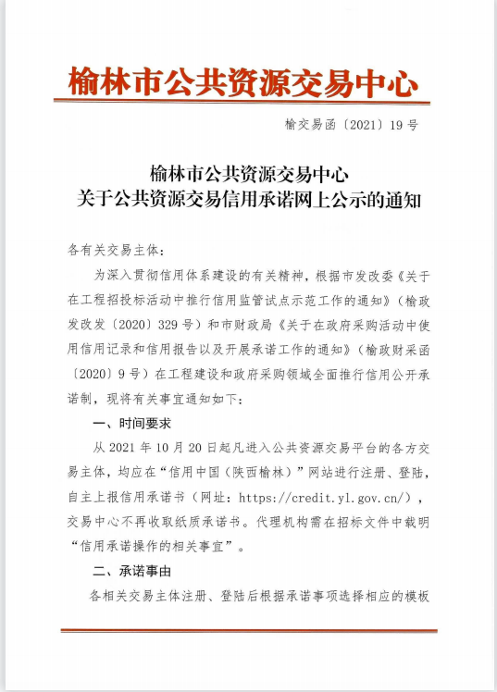

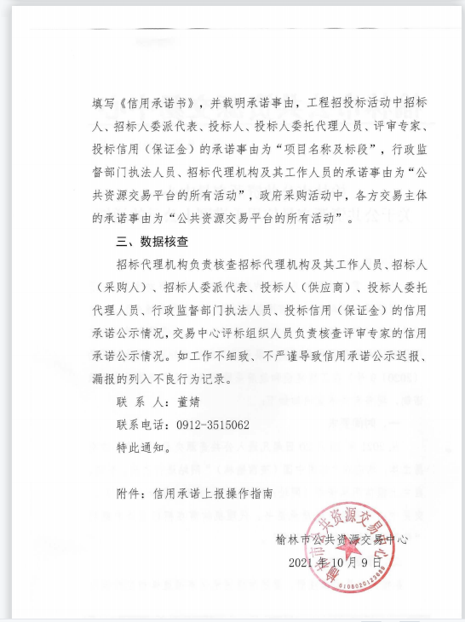

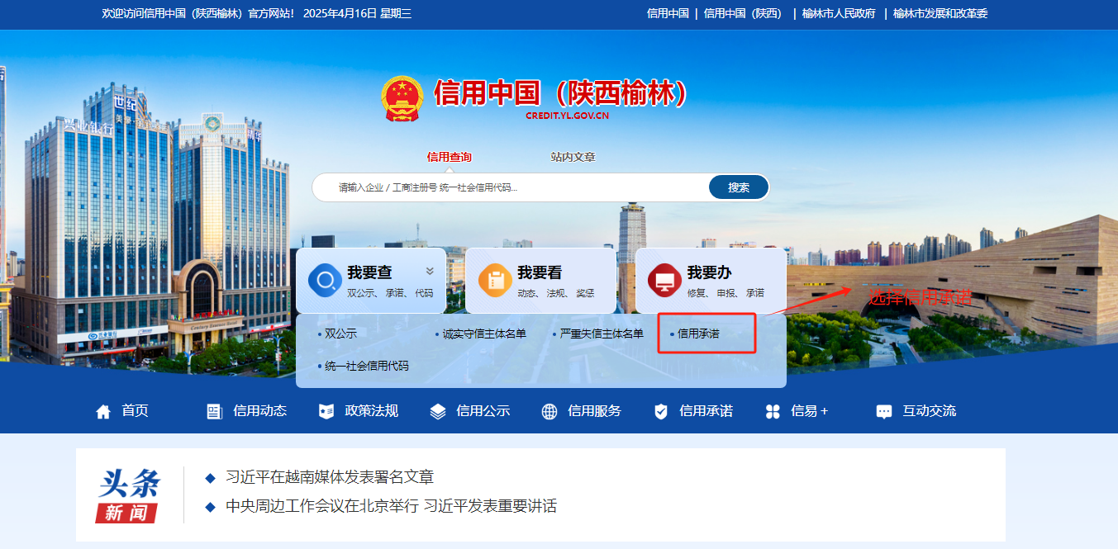

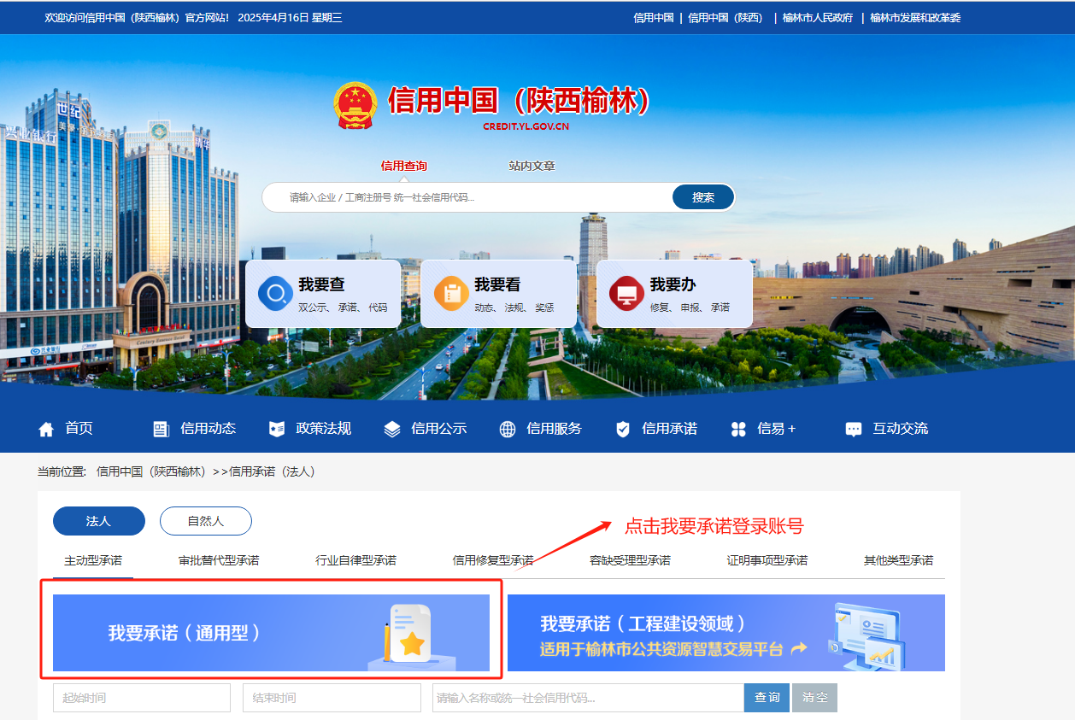

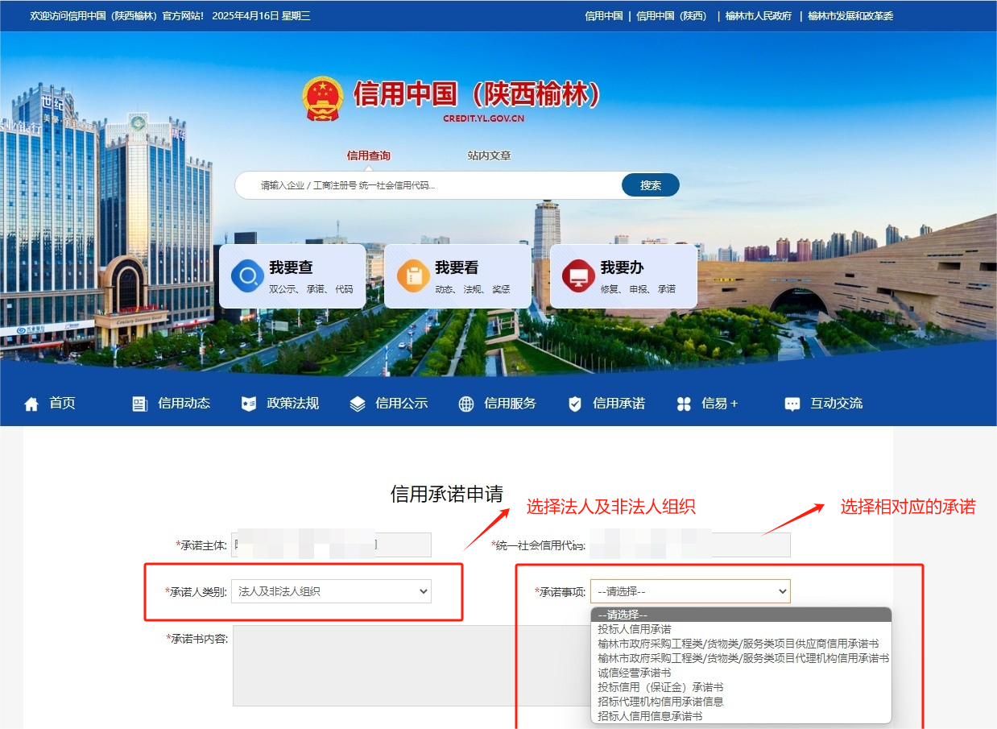

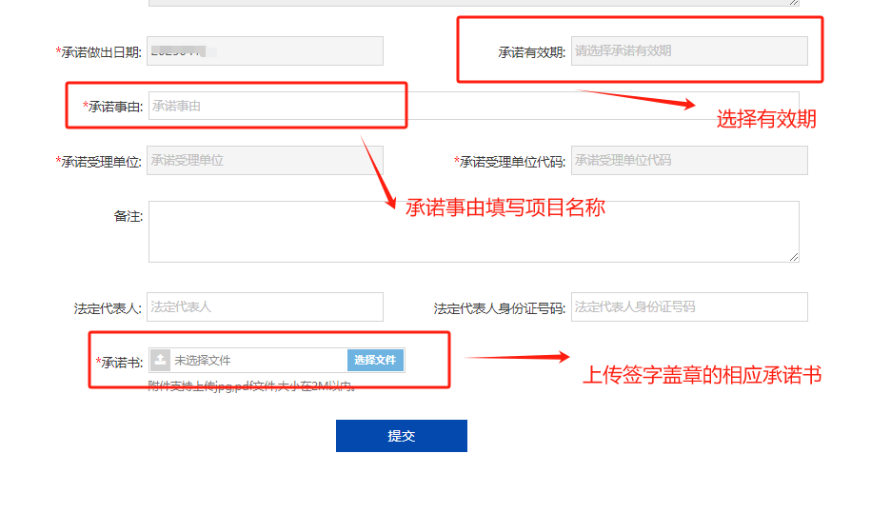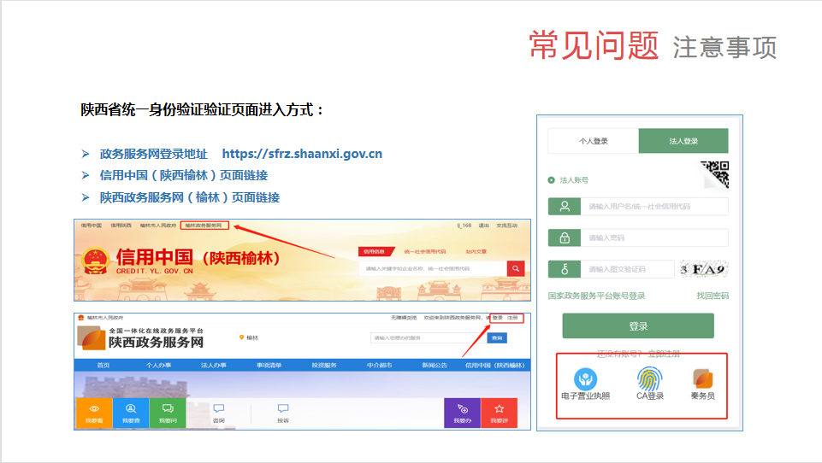

**附件2 关于推进政采信用融资业务的通知**

**（信用融资业务具体联系方式详见供应商须知前附表）**

